

**《软件工程系列课程教学辅助网站》**

**用户手册**

**编制:PRD2018-G13**

**修 订 记 录**

**类别：**A – 增加 M – 修改 D – 删除

|  |  |  |  |  |  |
| --- | --- | --- | --- | --- | --- |
| **版本** | **日期** | **制定** | **类别** | **批准** | **描述（注明修改的条款或页）** |
| 0.1.0 | 2018/12/22 | 严翔宇 | A | 陈安侍 | 初步填写 |
|  | 2018/12/23 | 陈俊衫，严翔宇，陈维 | A | 陈安侍 | 制作，填图 |
|  | 2018/12/30 | 严翔宇 | A | 陈安侍 | App端 |
|  |  |  |  |  |  |
|  |  |  |  |  |  |
|  |  |  |  |  |  |
|  |  |  |  |  |  |
|  |  |  |  |  |  |
|  |  |  |  |  |  |

目录

1.引言 6

1.1编写目的 6

1.2软件目标 6

1.3项目背景 6

1.3定义 7

1.5参考资料 7

2功能（网页端） 8

2.1 管理员 8

2.1.1登陆 8

2.1.2退出 8

2.1.3找回密码 9

2.1.4修改密码 11

2.1.5浏览网站 12

2.1.6发表帖子 13

2.1.7修改帖子 15

2.1.8删除帖子 17

2.1.9跟帖 18

2.1.10回帖 18

2.1.11全局搜索信息 20

2.1.12局部搜索信息 20

2.1.13上传，删除，下载附件 21

2.1.14举报 22

2.1.15用户私信 23

2.1.16关注 24

2.1.17帖子 24

2.1.18课程信息 26

2.1.19置顶 27

2.1.20答疑 29

2.1.21禁言 30

2.1.22用户 31

2.1.23发布系统消息 33

2.1.24 封禁IP 33

2.1.25更改网站信息 34

2.1.26控制注册和访问控制 34

2.1.27搜索设置 35

2.1.28网站公告 35

2.1.29友情链接 36

2.1.30查看网站统计信息 37

2.1.31查看非法请求 38

2.1.32日志记录 39

2.1.33过滤词汇 40

2.1.34查看举报信息 41

2.1.35审核课程申请 42

2.1.37关联登陆（TBD） 44

2.2 老师 44

2.2.1登陆/注册 44

2.2.2退出 46

2.2.3找回密码 47

2.2.4修改密码 48

2.2.5浏览网站 49

2.2.6发表帖子 50

2.2.7修改帖子 51

2.2.8删除帖子 52

2.2.9跟帖 53

2.2.10回帖 54

2.2.11全局搜索信息 55

2.2.12局部搜索信息 55

2.2.13上传，下载附件 56

2.2.14举报 57

2.2.15用户私信 58

2.2.16关注 59

2.2.17帖子 59

2.2.18查看课程信息 61

2.2.19置顶 61

2.2.20答疑 63

2.2.21查看已开课程（自己） 64

2.2.22开课 65

2.2.23禁言 67

2.2.24关联登陆（TBD） 68

2.3 学生 68

2.3.1登陆/注册 68

2.3.2退出 70

2.3.3修改密码 71

2.3.4找回密码 72

2.3.5浏览网站 74

2.3.6发表帖子 76

2.3.7修改帖子 79

2.3.8删除帖子 80

2.3.9跟帖 81

2.3.10回帖 82

2.3.11全局搜索信息 82

2.3.12局部搜索信息 83

2.3.13上传，删除，下载附件 84

2.3.14举报 85

2.3.15用户私信 85

2.3.16关注 86

2.3.17帖子 87

2.3.18学生用户查看课程信息 88

2.3.19学生用户参加答疑 89

2.3.20关联登陆（TBD） 90

2.3 性能 90

2.3.1精度 90

2.3.2时间特性 90

2.3.3灵活性 90

3.功能（app端） 90

3.1 老师 90

3.1.1登陆/注册 90

3.1.2退出 93

3.1.3修改密码 94

3.1.4浏览网站 96

3.1.5发表帖子 97

3.1.6跟帖 103

3.1.7回帖 106

3.1.8全局搜索信息 108

3.1.9局部搜索信息 109

3.1.10举报 111

3.1.11关注 112

3.1.12帖子 113

3.1.13查看课程信息 117

3.1.14答疑 118

3.1.15查看已开课程（自己） 122

3.2 学生 123

3.2.1登陆/注册 123

3.2.2退出 125

3.2.3修改密码 126

3.2.4浏览网站 127

3.2.5发表帖子 128

3.2.6跟帖 134

3.2.7回帖 137

3.2.8全局搜索信息 139

3.2.9局部搜索信息 140

3.2.10举报 142

3.2.11关注 143

3.2.12帖子 144

3.2.13查看课程信息 148

3.2.14答疑 149

3.2.15查看已收藏课程 152

3.3管理员 153

3.3.1登陆 153

3.3.2退出 155

3.3.3修改密码 156

3.3.4浏览网站 158

3.3.5发表帖子 159

3.3.6跟帖 165

3.3.7回帖 168

3.3.8全局搜索信息 170

3.3.9局部搜索信息 171

3.3.10举报 173

3.3.11关注 174

3.3.12帖子 175

3.3.13查看课程信息 179

3.3.14答疑 180

3.3.15查看已收藏课程 182

4.运行环境 184

# 1.引言

## 1.1编写目的

为了使用户能够很好的使用我们的软件，提高用户和网站的亲和度，我们编写了该文档用来帮助用户学习使用该软件，主要讲述了怎样安装，配置，和使用该网站，以及该软件使用过程中需要注意到的一些小问题。

## 1.2软件目标

为了促进老师与学生的交流以及学生与学生之间的交流沟通，为了有利于学生学习以及获取更新学习讯息，创建了这个软件。

## 1.3项目背景

1. 该项目的名称：软件工程系列课程教学辅助网站
2. 该项目的提出者：杨老师（杨枨），侯老师（侯宏仑）
3. 项目开发者：项目经理（陈安侍），组员（严翔宇，杨溢，陈维，陈俊衫）
4. 该软件的使用用户：浙江大学城市学院学生以及老师（主要为软件工程专业）

## 1.3定义

TBD ： 暂定

## 1.5参考资料

<https://blog.csdn.net/qq_32444825/article/details/79412969> 2018/12/22 csdn

<https://wenku.baidu.com/view/e40d01325a8102d276a22f68> 2018/12/22

# 2功能（网页端）

## 2.1 管理员

### 2.1.1登陆

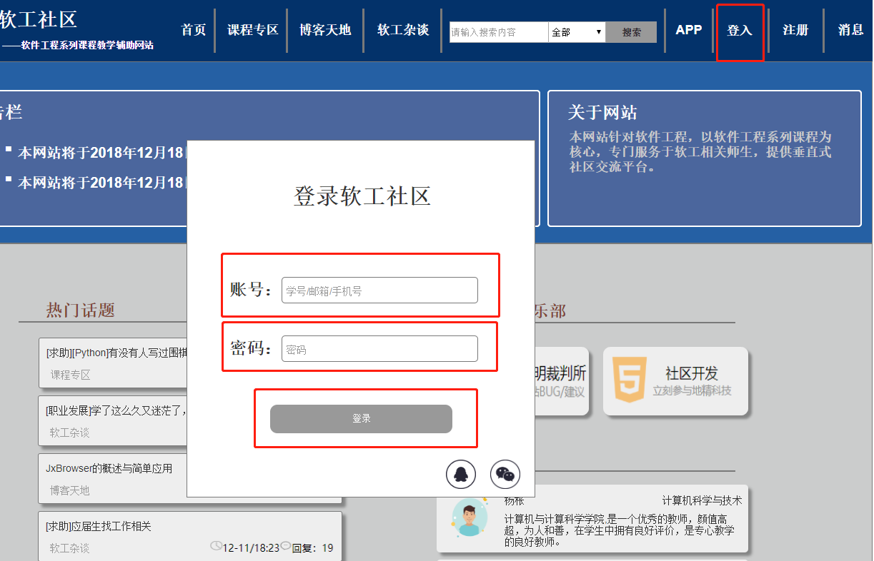

1. 点击登录
2. 输入账号密码
3. 点击登录

### 2.1.2退出

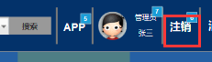

点击主界面上方注销按钮，进行退出操作

### 2.1.3找回密码

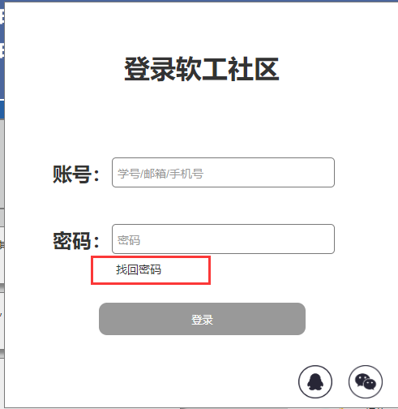

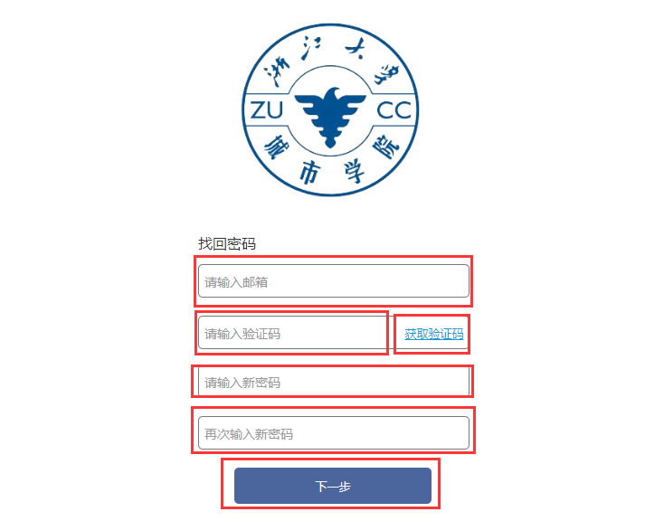

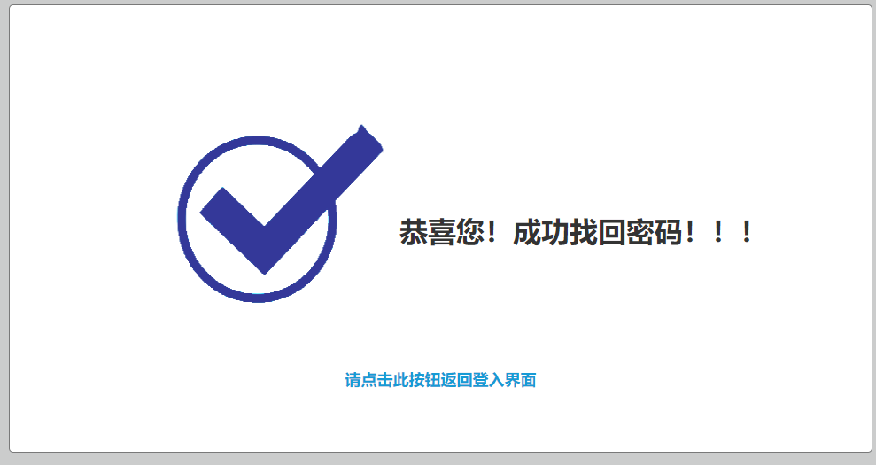

1. 点击忘记密码
2. 输入邮箱信息
3. 点击获取验证码
4. 在邮箱中获取验证码填入输入框
5. 输入新密码
6. 确认新密码
7. 点击下一步
8. 页面跳转显示密码修改成功

### 2.1.4修改密码

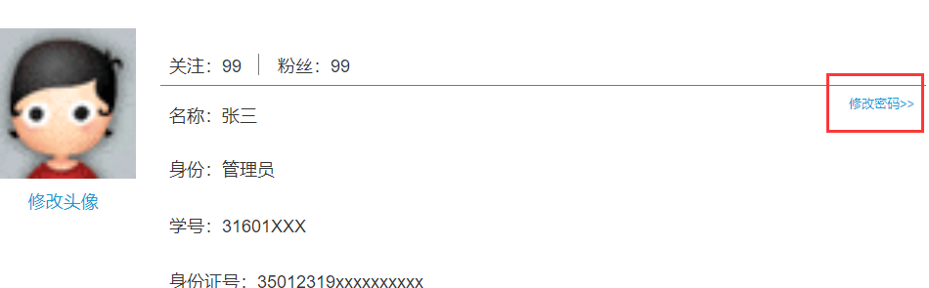

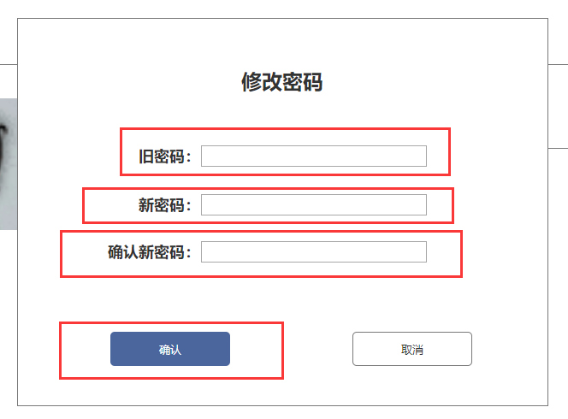

1. 在网站上方点击自己的个人信息栏（名字/头像区域）
2. 系统弹出个人界面，点击个人页面中的修改密码
3. 输入旧密码，然后输入新密码并再次确认
4. 点击确认或选择取

### 2.1.5浏览网站

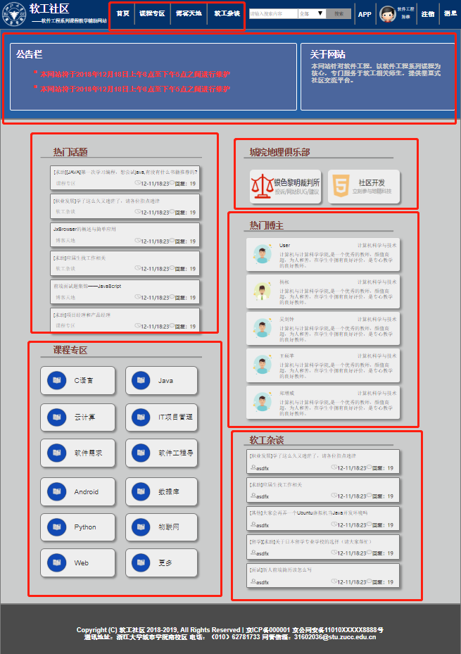

1. 在首页区浏览热门话题/热门的课程/热门的博主/热门的杂谈讨论
2. 查看网站反馈信息
3. 查看网站公告以及网站简介
4. 还可以通过上方导航栏进入各个专区进行浏览

### 2.1.6发表帖子

#### 2.1.6.1课程区

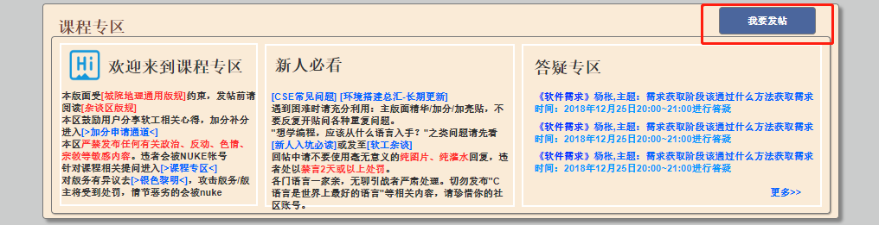

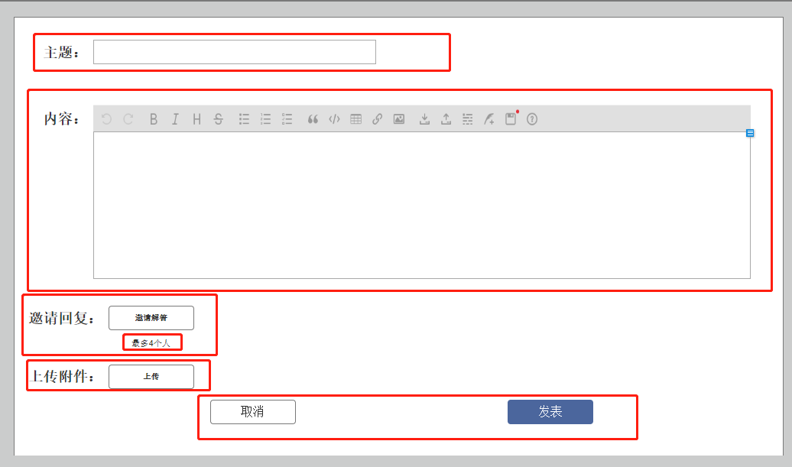

1. 进入课程区版块并点击右上角的 我要发帖按钮
2. 进入发帖页面填写主题和内容，还可以选项邀请别人来回复以及选项上传附件
3. 通过内容区域右边的工具栏对文章信息进行美化
4. 点击发表

#### 2.1.6.2博客区

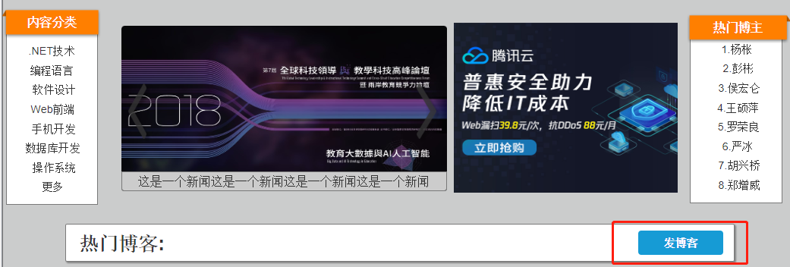



1. 进入博客区版块并点击右上角的 发博客 按钮
2. 进入发帖页面填写主题和内容，还可以选项邀请别人来回复以及选项上传附件
3. 通过内容区域右边的工具栏对文章信息进行美化
4. 点击发表

#### 2.1.6.3杂谈区

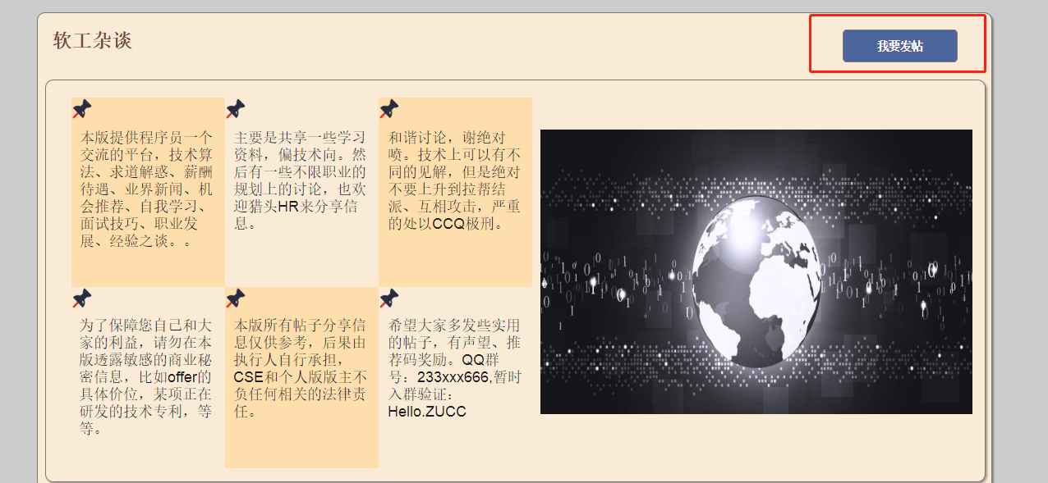



1. 进入杂谈区版块并点击右上角的 我要发帖 按钮
2. 进入发帖页面填写主题和内容，还可以选项邀请别人来回复以及选项上传附件
3. 通过内容区域右边的工具栏对文章信息进行美化
4. 点击发表

### 2.1.7修改帖子

#### 2.1.7.1课程区

进入自己发表的问题，点击修改按钮进行主题修改

#### 2.1.7.2博客区

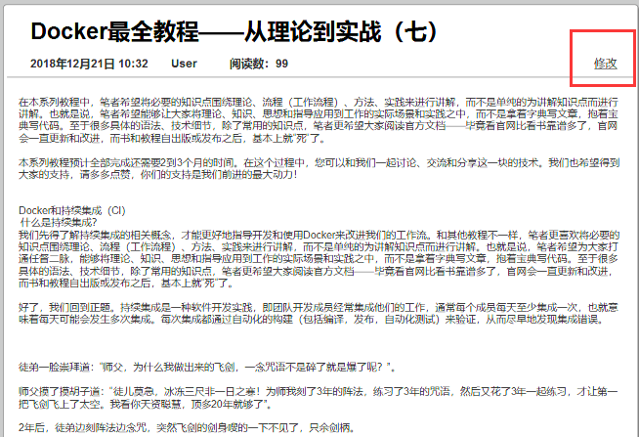

点击文章左上角的修改按钮，后对文档进行编辑，再次点击保存修改

#### 2.1.7.3杂谈区

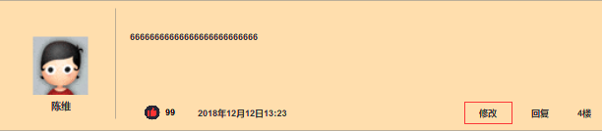

进入自己的评论，点击修改按钮进行帖子修改

### 2.1.8删除帖子

#### 2.1.8.1课程区

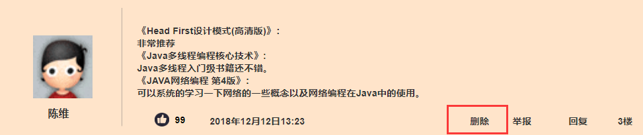

对于自己的评论点击删除，即可删除评论

#### 2.1.8.2博客区

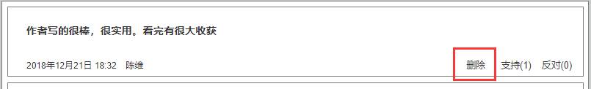

点击删除，即可删除评论

#### 2.1.8.3杂谈区



对于自己的评论点击删除，即可删除评论

### 2.1.9跟帖

#### 2.1.9.1课程区

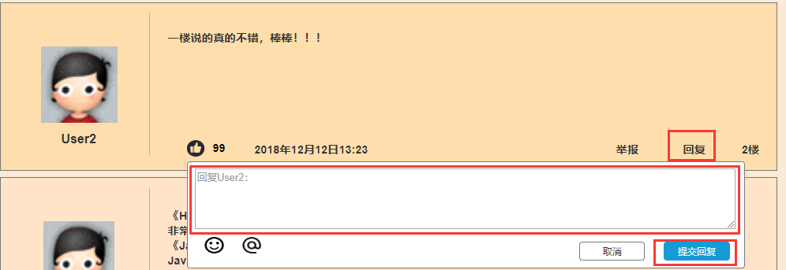

用户进入帖子找到想要跟帖的楼层，点击回复按钮

在输入框内输入需要回复内容

点击提交按钮，提交对帖子的回复

#### 2.1.9.1杂谈区



用户进入帖子找到想要跟帖的楼层，点击回复按钮

在输入框内输入需要回复内容

点击提交按钮，提交对帖子的回复

### 2.1.10回帖

#### 2.1.10.1课程区

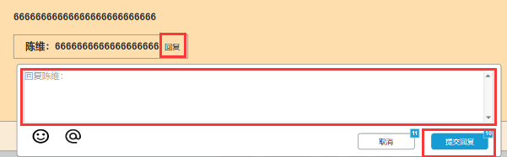

点击别人对你的评论中的回复按钮

输入回复内容

点击提交回复

#### 2.1.10.2博客区

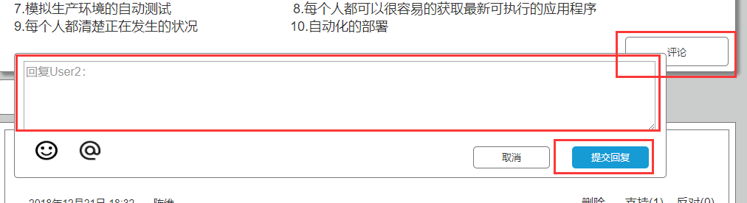

#### 2.1.10.3杂谈区



### 2.1.11全局搜索信息

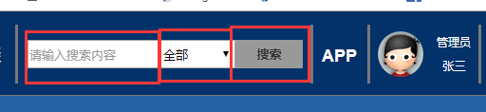

来到页面顶部

输入需要搜索的关键字

在下拉框中选择全部

单击搜索，即可搜索全部信息

### 2.1.12局部搜索信息

#### 2.1.12.1课程区



来到页面顶部

输入需要搜索的关键字

在下拉框中选择“课程专区”或“博客天地”或“软工杂谈”

单击搜索，即可搜索全部信息

#### 2.1.12.2博客区



来到页面顶部

输入需要搜索的关键字

在下拉框中选择“课程专区”或“博客天地”或“软工杂谈”

单击搜索，即可搜索全部信息

#### 2.1.12.3杂谈区



来到页面顶部

输入需要搜索的关键字

在下拉框中选择“课程专区”或“博客天地”或“软工杂谈”

单击搜索，即可搜索全部信息

### 2.1.13上传，删除，下载附件

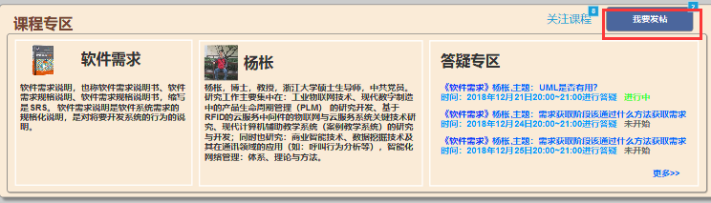

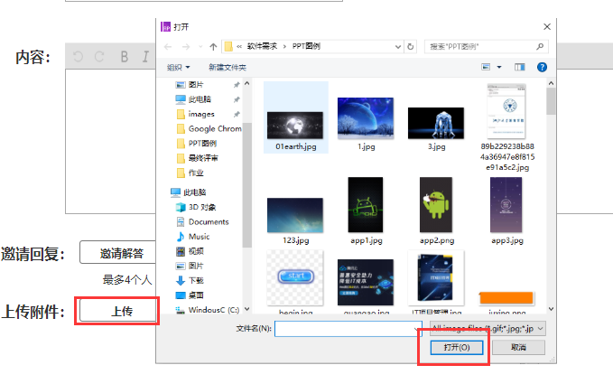

点击“我要发帖”进入发帖界面

单机“上传”按钮

在弹出的文本选择框中，选中文本，点击打开进行上传操作

### 2.1.14举报

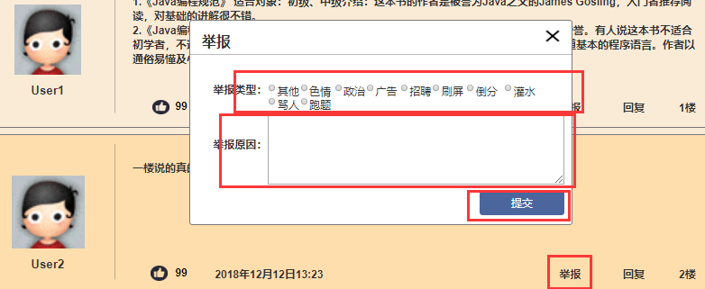

点击举报按钮

在弹出的举办框中选择“举报类型”

在输入框中输入“举报原因”

点击提交按钮提交举报信息

### 2.1.15用户私信

#### 2.1.15.1发送私信

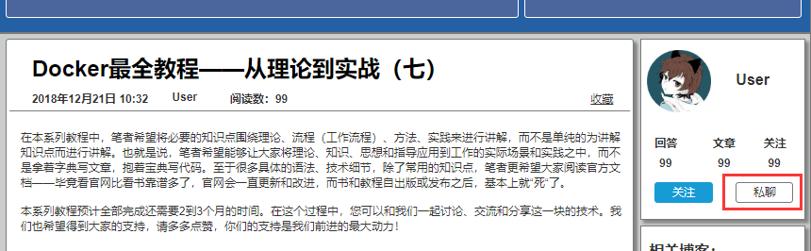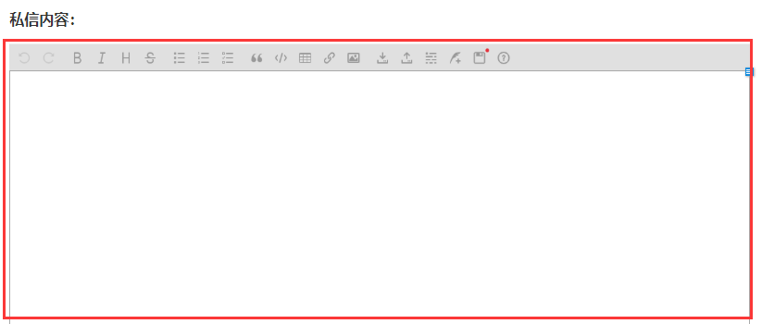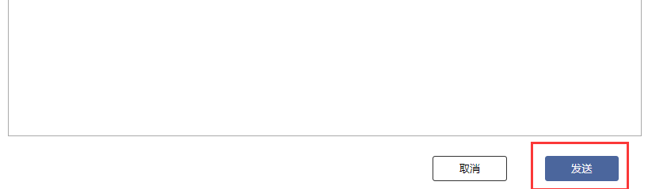

点击用户界面的“私聊”按钮

输入需要私信的内容

点击发送按钮发送私信

#### 2.1.15.2查看私信

### 2.1.16关注

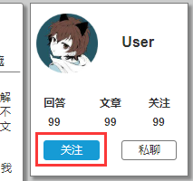

在博客界面点击关注，进行用户的关注

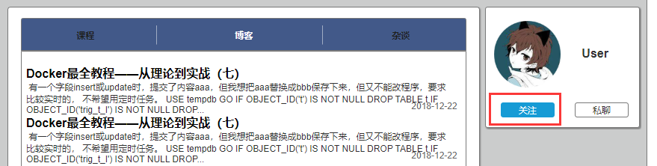

在用户的个人界面中点击“关注”按钮对用户进行关注

### 2.1.17帖子

#### 2.1.17.1收藏

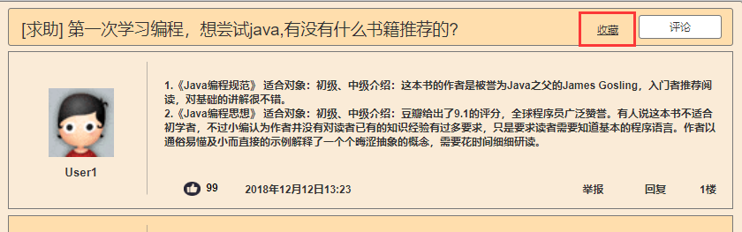

在帖子页面单击收藏按钮，进行帖子收藏

#### 2.1.17.2取消收藏

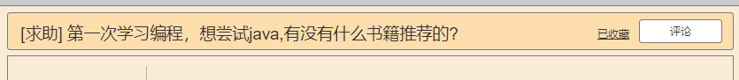

在帖子页面单击已收藏的帖子，进行帖子的取消收藏

#### 2.1.17.3点赞

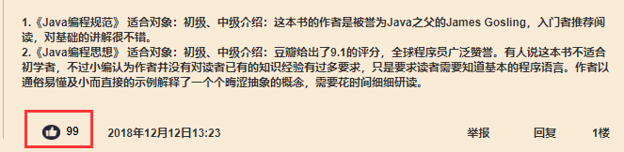

在帖子的楼层上点击点赞按钮，进行点赞

#### 2.1.17.4取消点赞

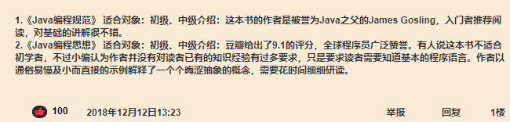

在帖子的楼层上点击点赞按钮，进行取消点赞的操作

### 2.1.18课程信息

#### 2.1.18.1查看

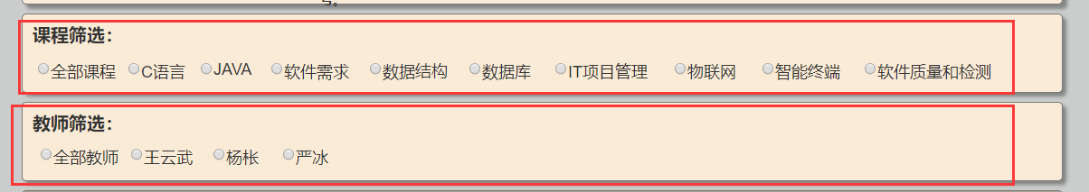

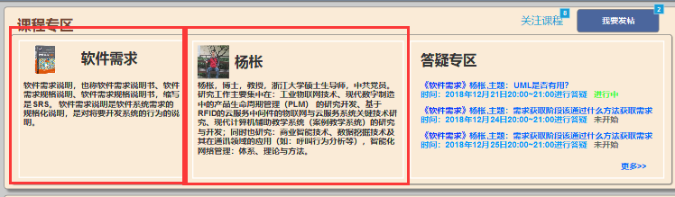

在课程筛选单选框中选择课程

在教师筛选单选框中选择任课老师

系统转入单课程模块，查看课程信息

#### 2.1.18.2添加

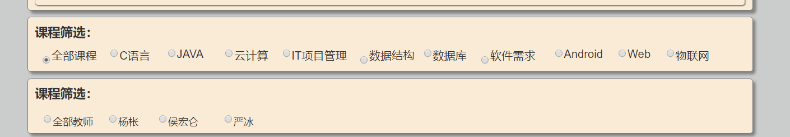

#### 2.1.18.3删除

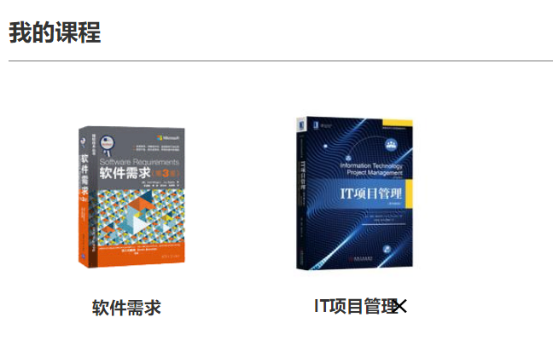

右下角的叉

### 2.1.19置顶

#### 2.1.19.1选择置顶

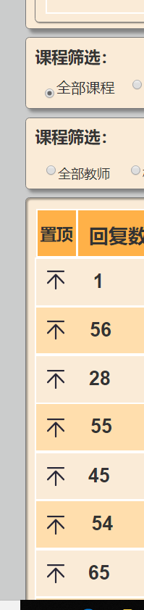

左边的置顶下面的箭头点一下

#### 2.1.19.2取消置顶



左边的置顶下面的箭头再点一下

### 2.1.20答疑

#### 1.20.1参加

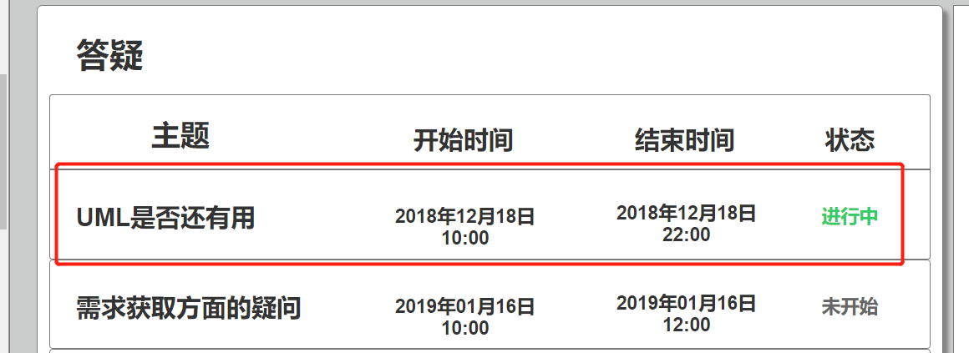

点击正在进行中的答疑，即可参加

#### 2.1.20.2发布

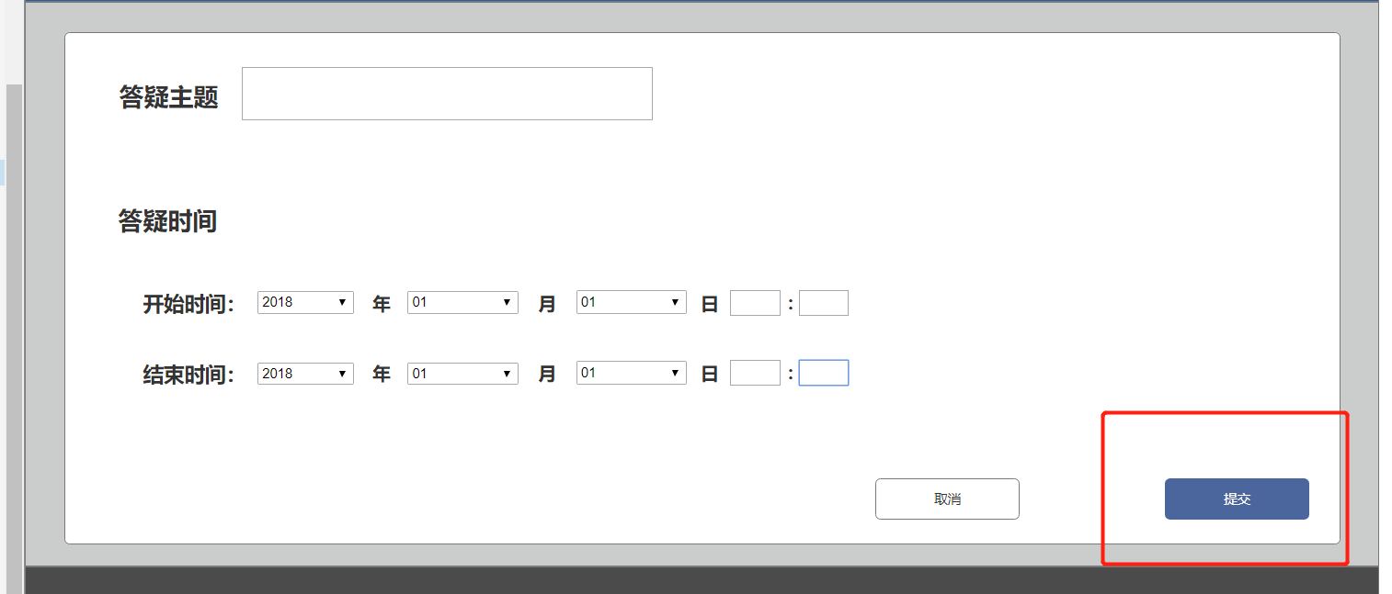

输出主题内容

输出时间

点击右下角的提交

### 2.1.21禁言

#### 2.1.21.1确认禁言

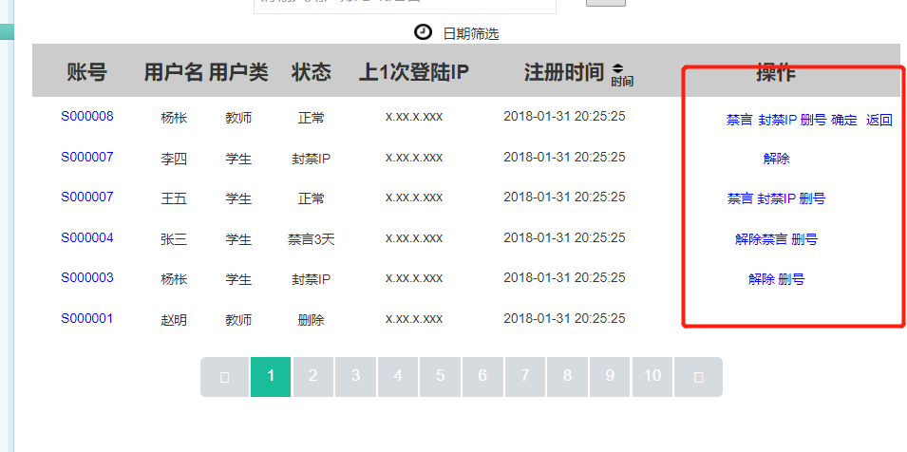

点击相应权限操作

#### 2.1.21.2取消禁言



点击相应权限操作

### 2.1.22用户

#### 2.1.22.1删除



点击相应权限操作

#### 2.1.22.2搜索

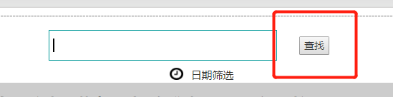

输入搜索的用户

点击日期筛选

点击查找

#### 2.1.22.3审核注册申请

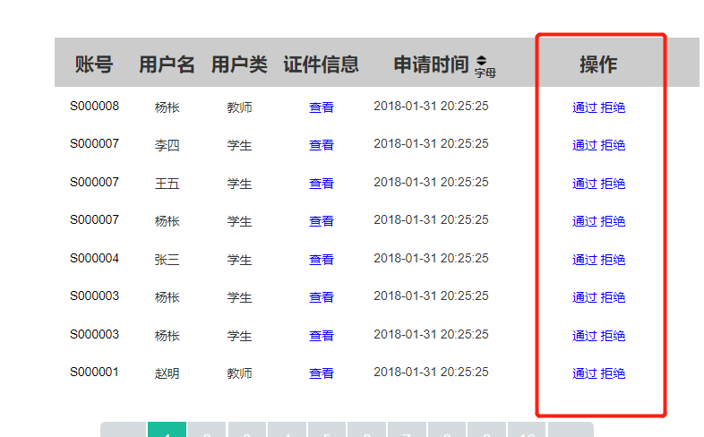

点击通过或者拒绝

### 2.1.23发布系统消息

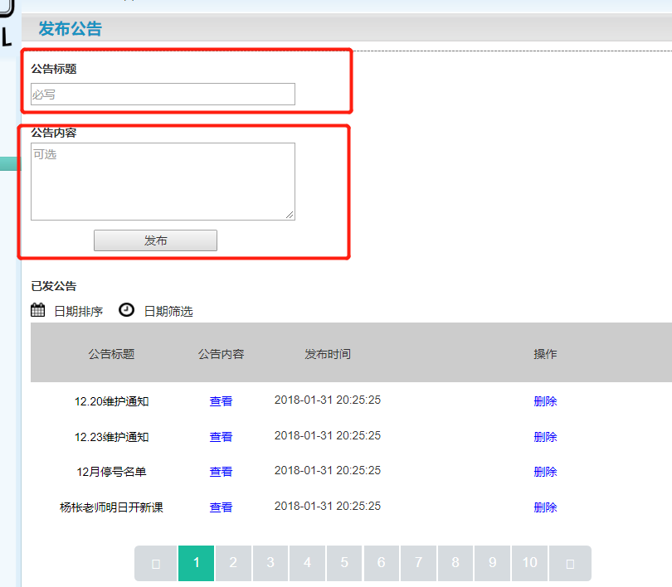

填写标题和内容 点击发布

### 2.1.24 封禁IP

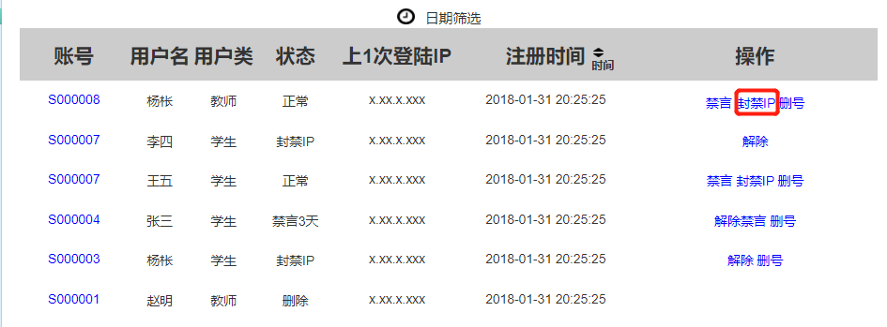

点击封禁ip

### 2.1.25更改网站信息

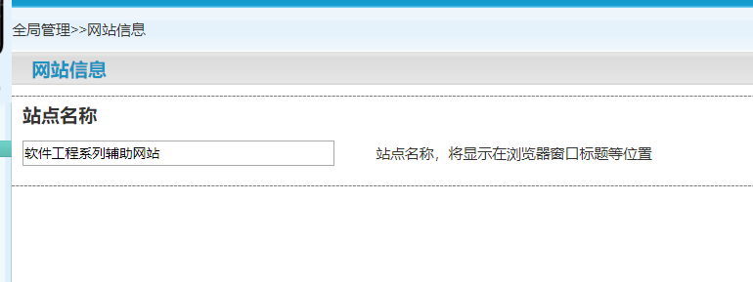

更改网站信息

### 2.1.26控制注册和访问控制

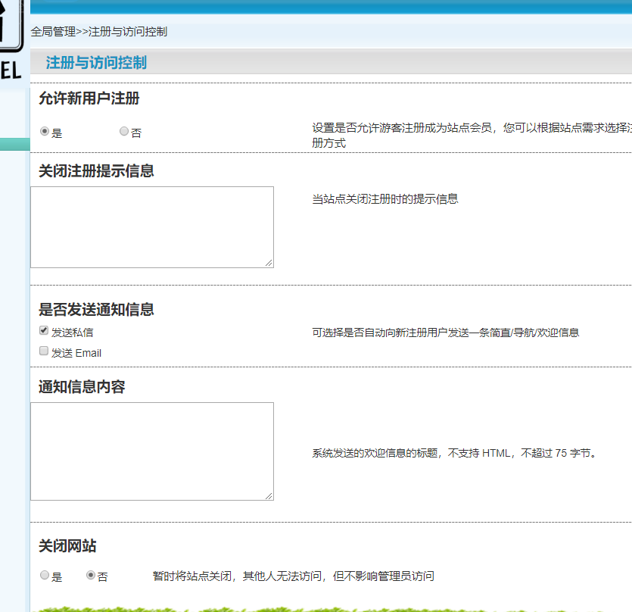

相应功能

### 2.1.27搜索设置

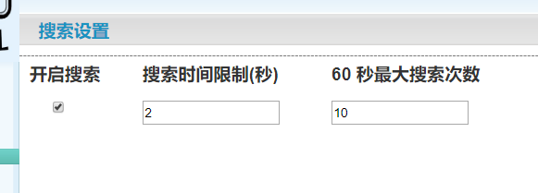

### 2.1.28网站公告

#### 2.1.28.1发布

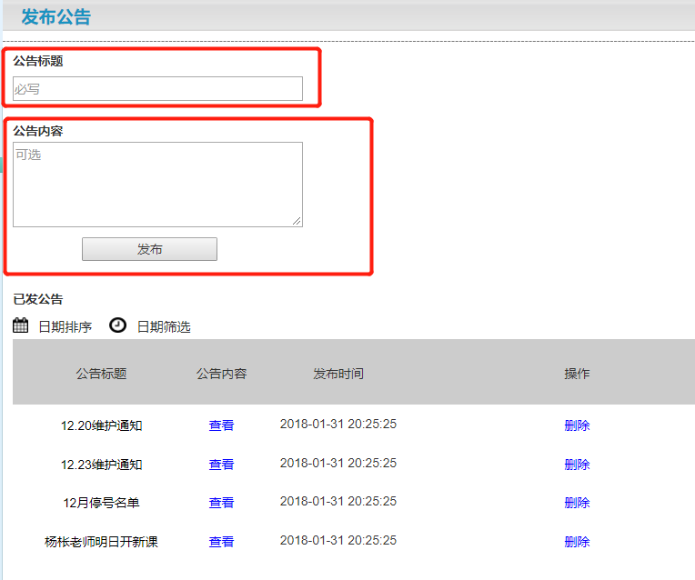

填写相应内容 点击发布

#### 2.1.28.2 删除

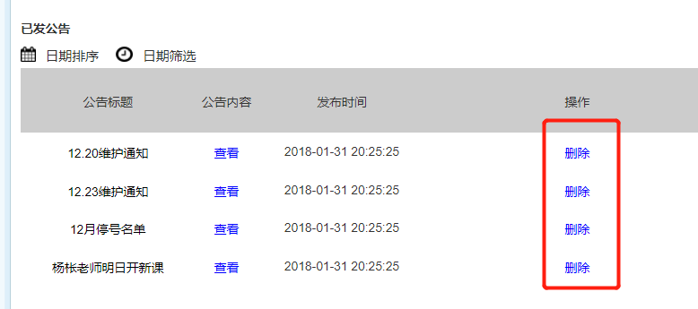

点击删除即可

### 2.1.29友情链接

#### 2.1.29.1添加

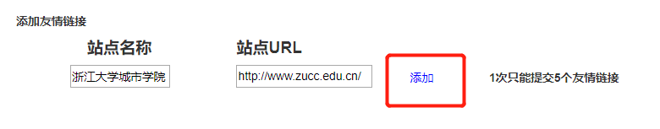

填写信息后点击添加

#### 2.1.29.2修改

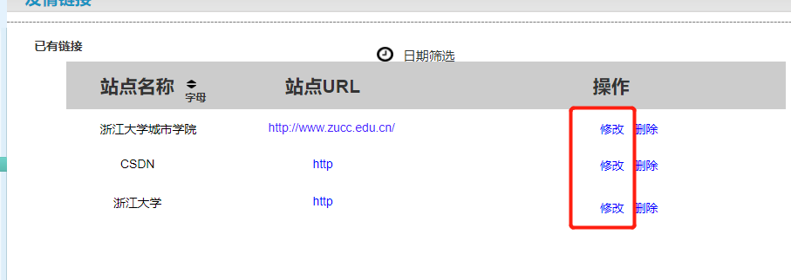

点击修改

#### 2.1.29.3删除

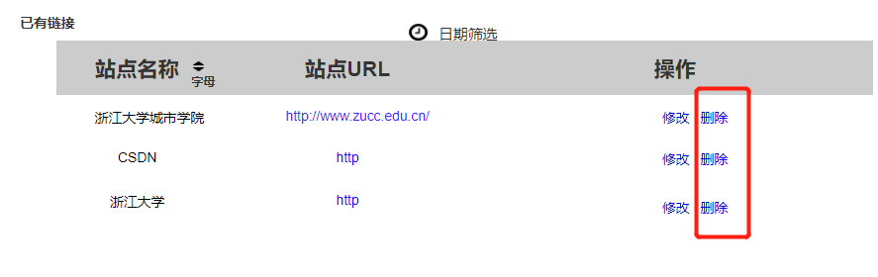

点击删除

### 2.1.30查看网站统计信息

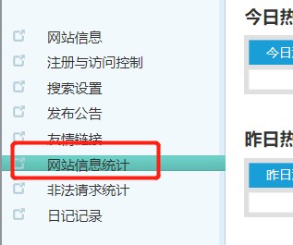

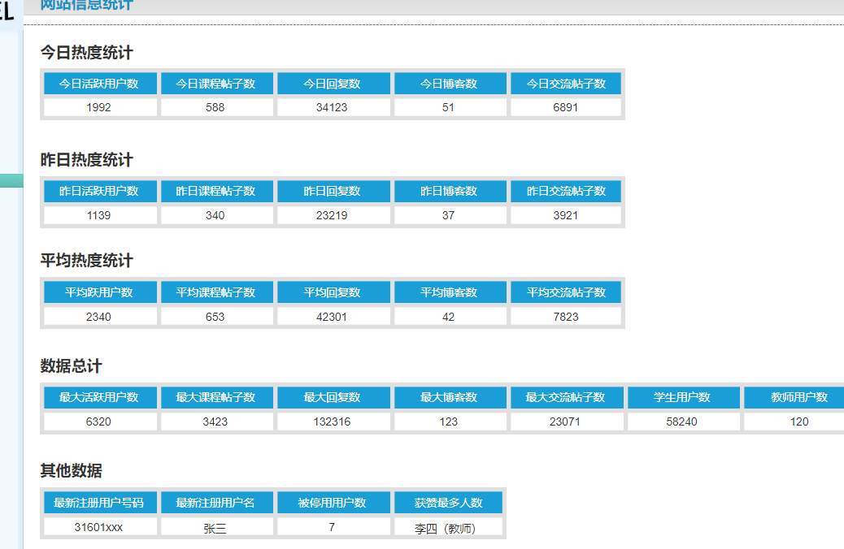

信息统计

### 2.1.31查看非法请求

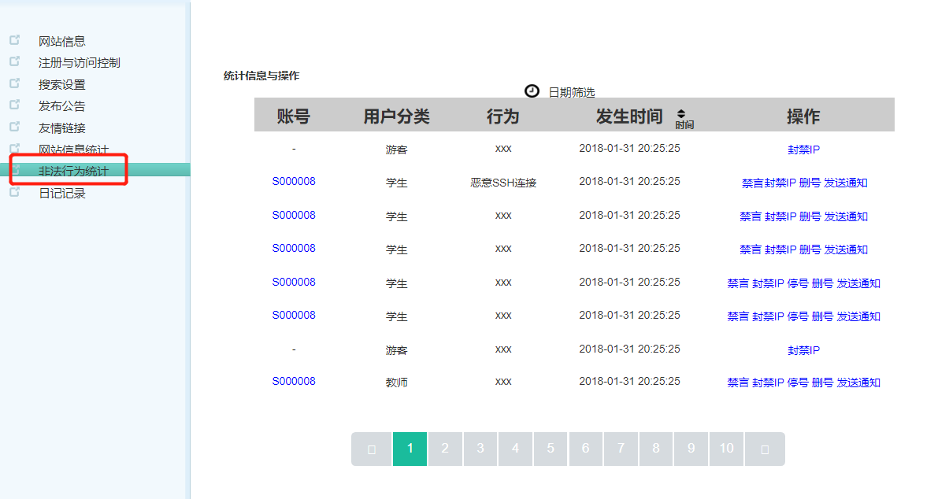

### 2.1.32日志记录

#### 2.1.32.1查看

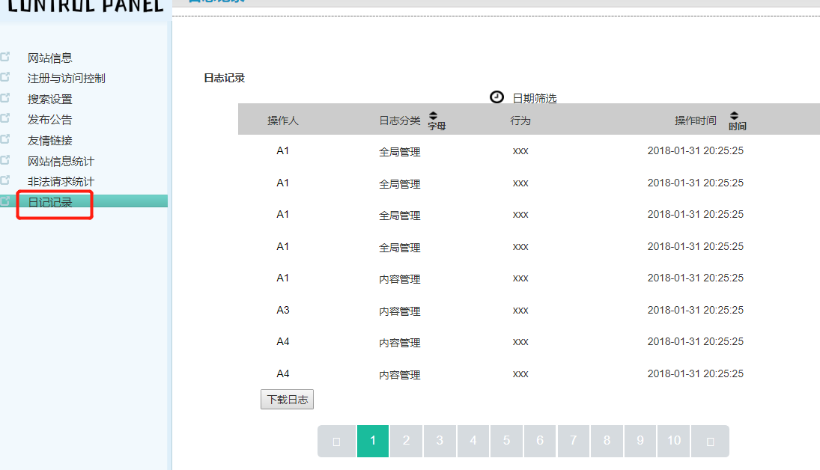

点击查看

#### 2.1.32.2下载

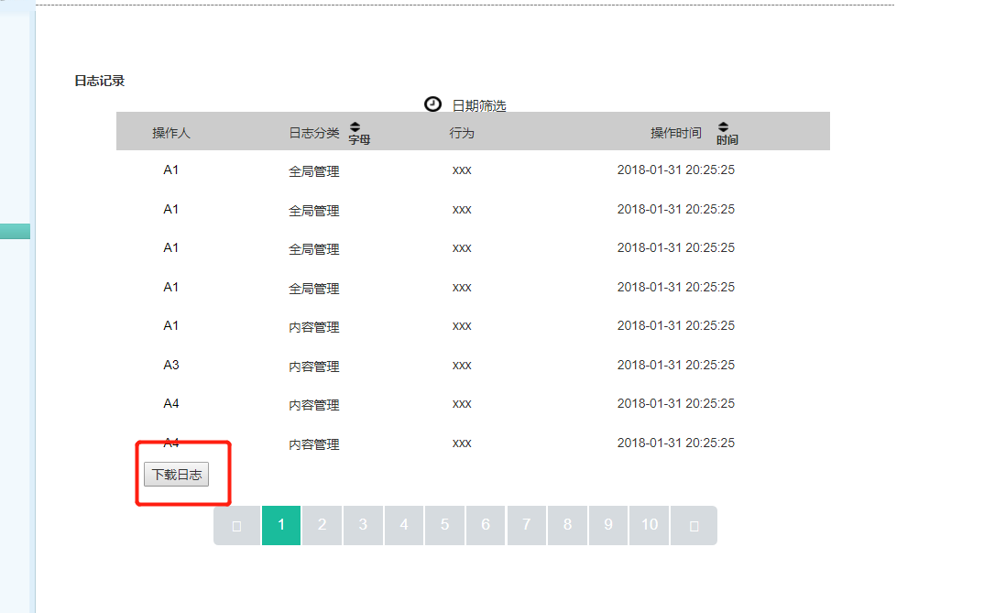

点击下载

### 2.1.33过滤词汇

#### 2.1.33.1添加

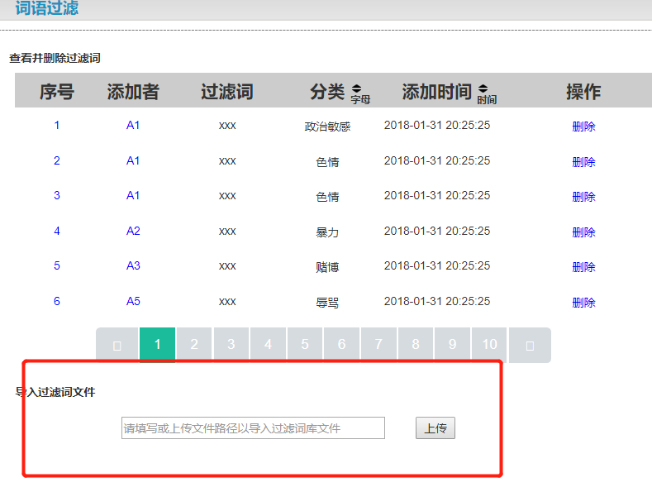

添加过滤词汇

#### 2.1.33.2删除

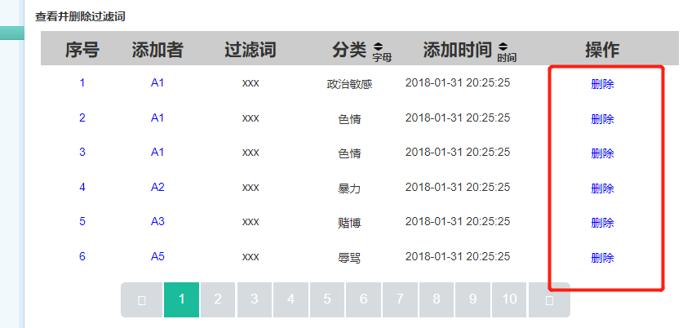点击删除

### 2.1.34查看举报信息

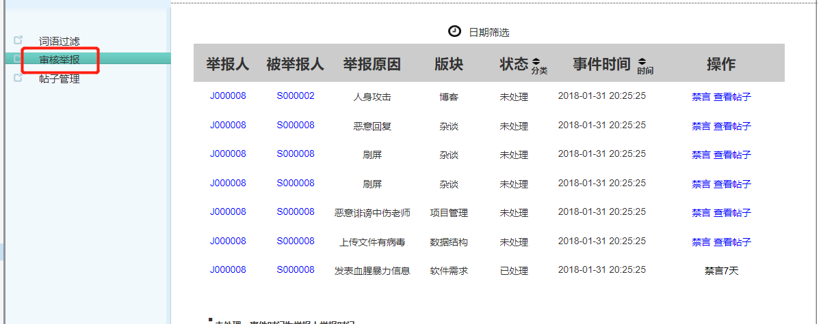

查看举报信息

### 2.1.35审核课程申请

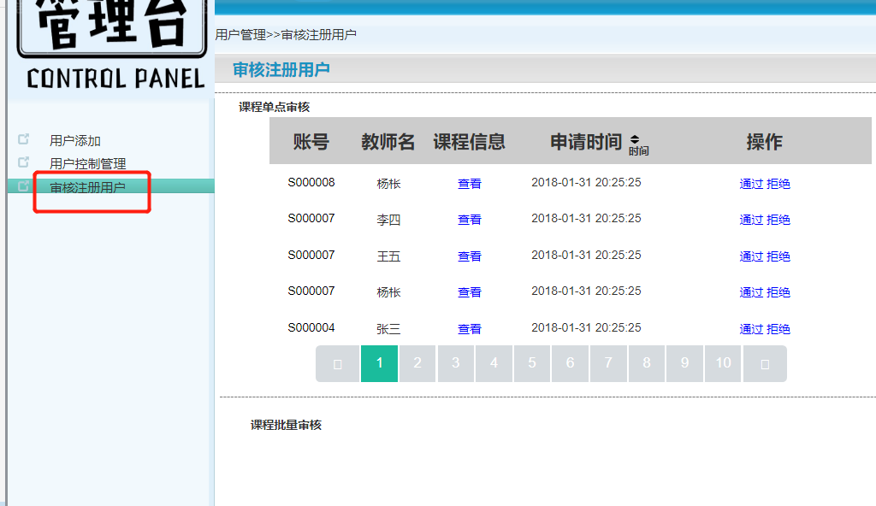

查询注册用户信息

#### 2.1.36课程权限

#### 2.1.36.1添加

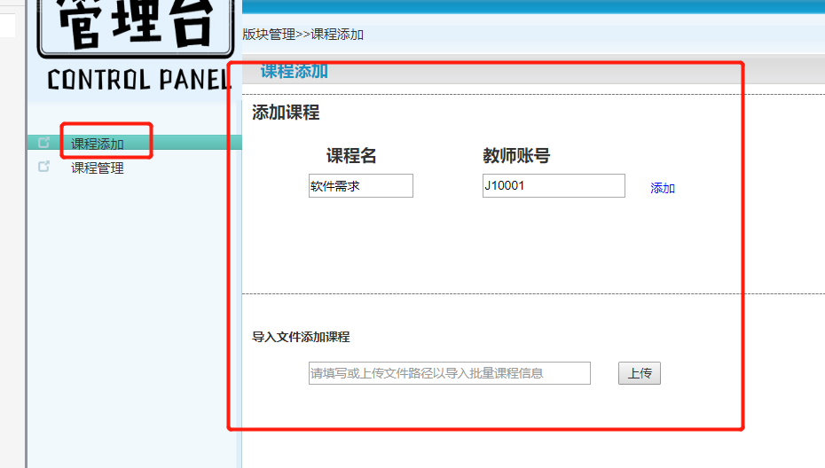输入相关课程信息，添加

#### 2.1.36.2修改

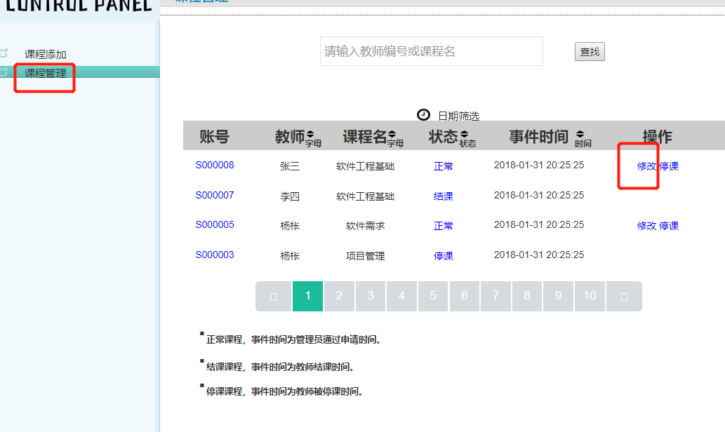修改相关课程信息

#### 2.1.36.3删除

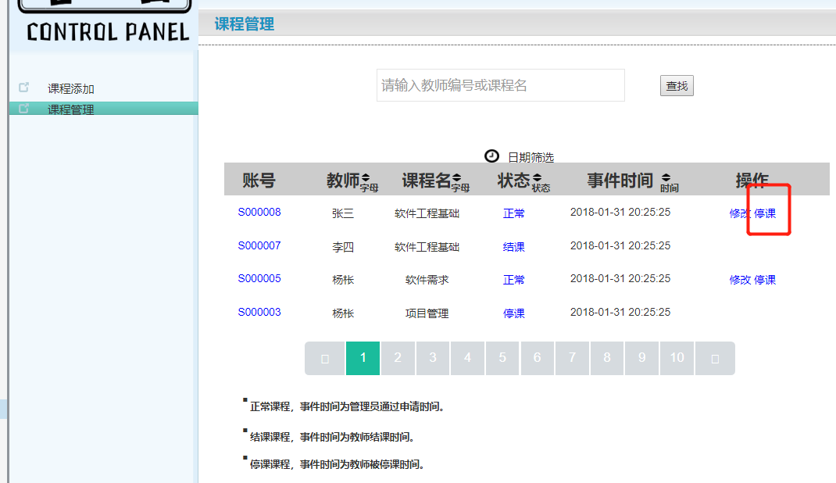

点击听课即删除课程

### 2.1.37关联登陆（TBD）

#### 2.1.37.1关联qq

#### 2.1.37.2关联手机

#### 2.1.37.3关联微信

## 2.2 老师

### 2.2.1登陆/注册

登陆：

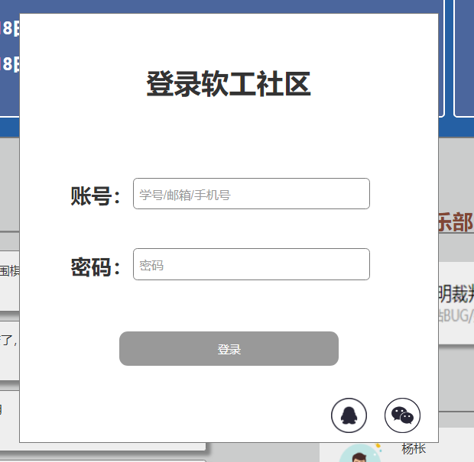

输入信息即可登陆

注册：

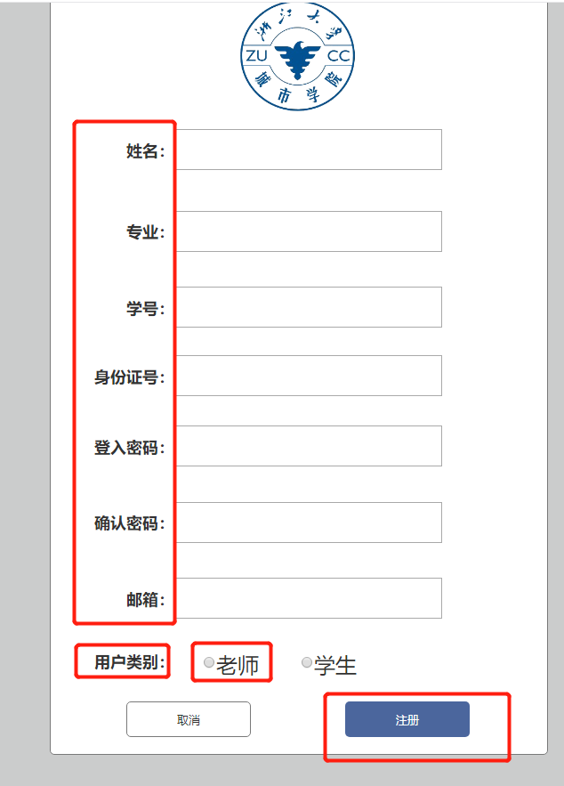

填写相关信息 选择用户类别为老师 选择注册

### 2.2.2退出

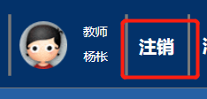

点击注销即可退出登陆

### 2.2.3找回密码

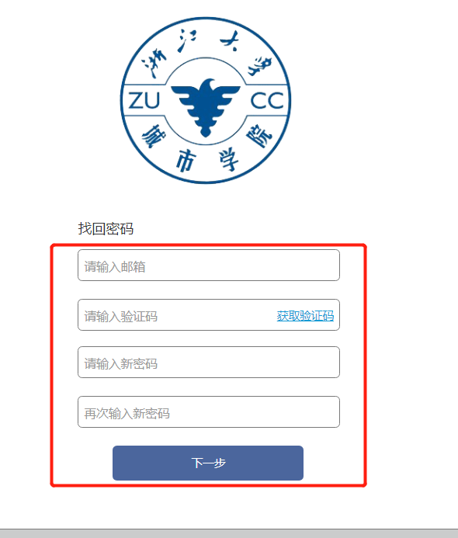

填写相关信息，点击下一步

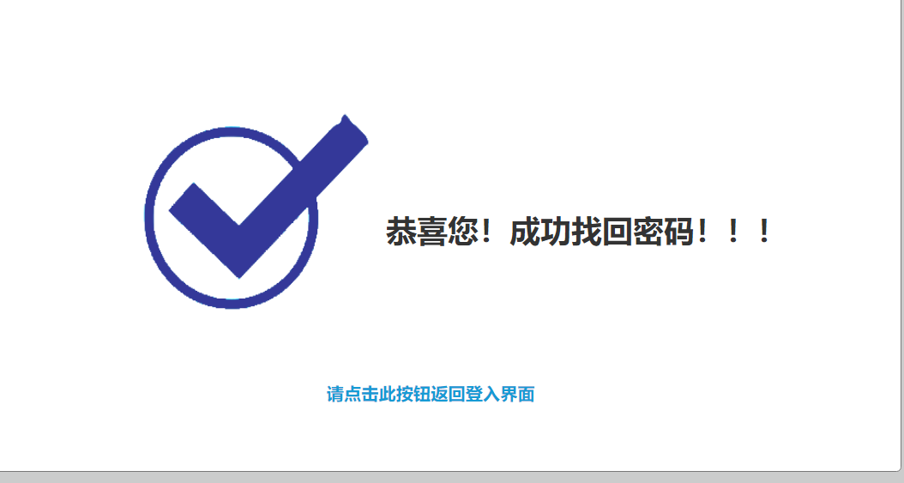

找回密码成功

### 2.2.4修改密码

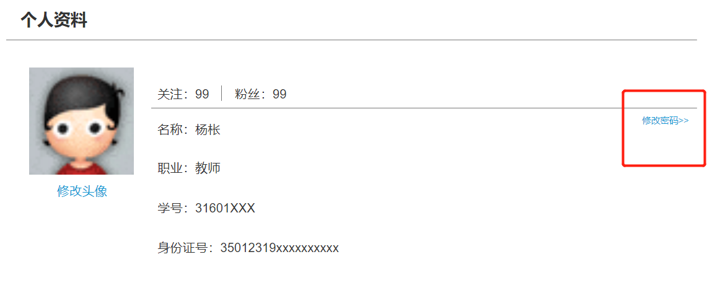

点击修改密码即可修改密码

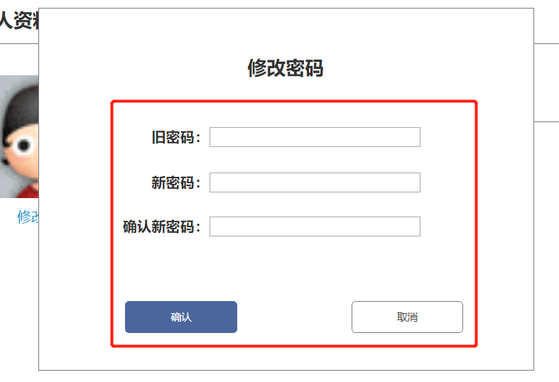

输入相关信息，点击修改密码

### 2.2.5浏览网站

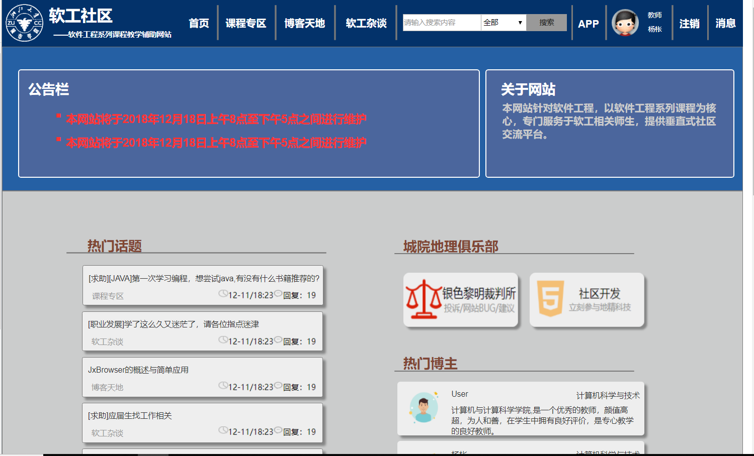

### 2.2.6发表帖子

#### 2.2.6.1课程区

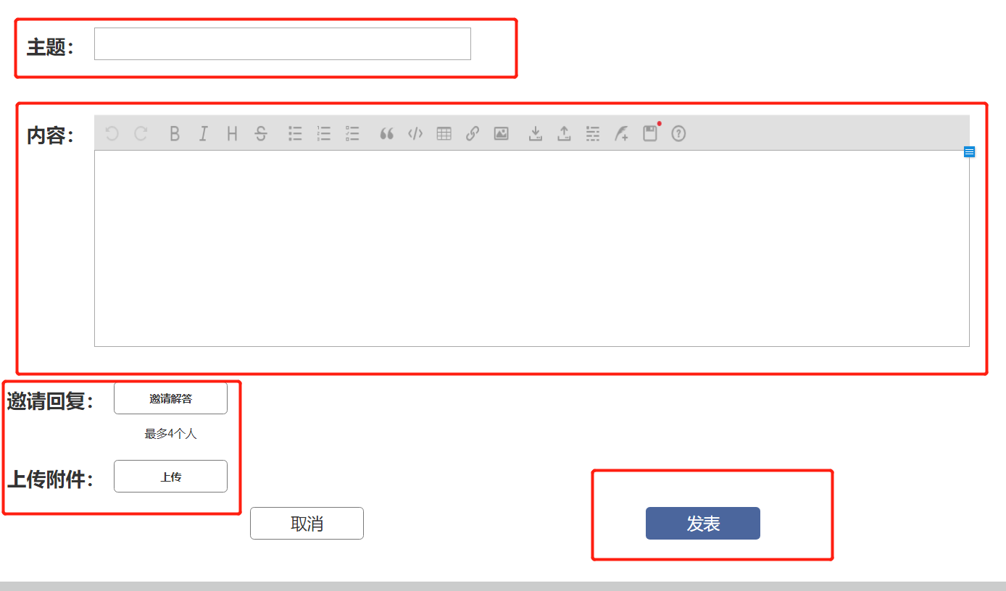

输入主题，内容

可邀请回复，或上传附件 然后选择发表

#### 2.2.6.2博客区

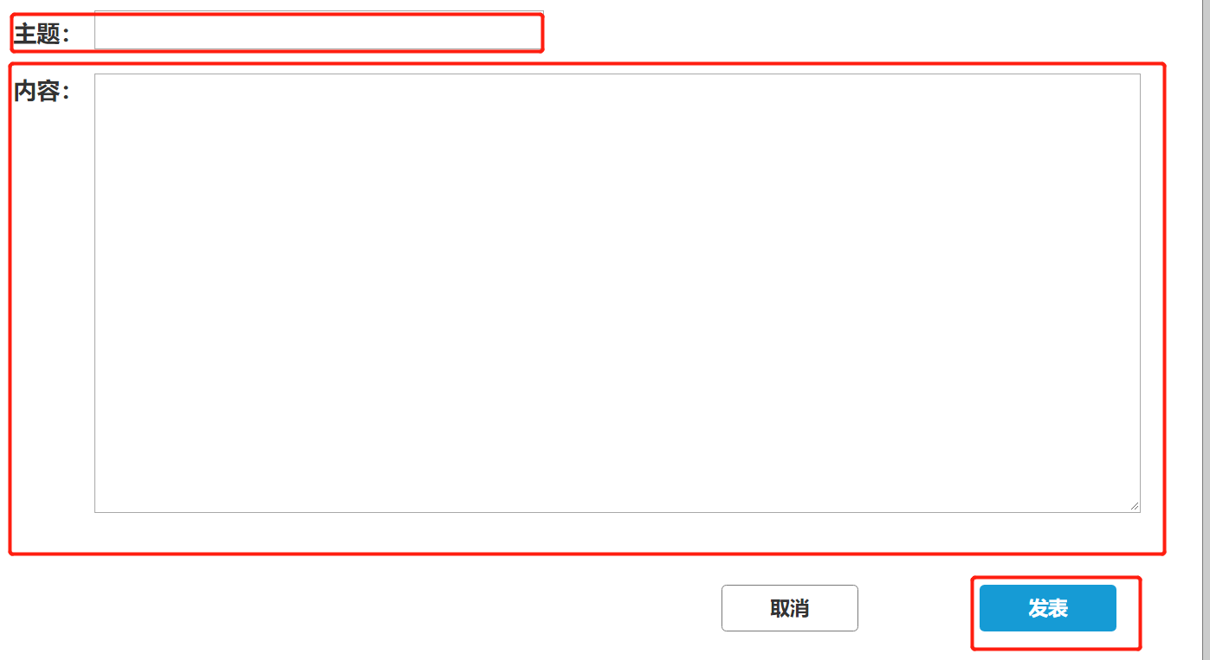

输入主题，内容 点击发表

#### 2.2.6.3杂谈区

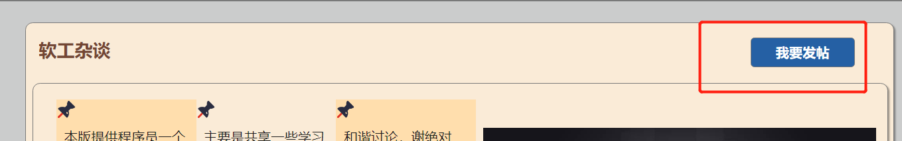

点击我要发帖

输入相关内容即可

### 2.2.7修改帖子

#### 2.2.7.1课程区





在帖子的界面点击修改

之后重新编辑内容

点击保存，完成修改

#### 2.2.7.2博客区

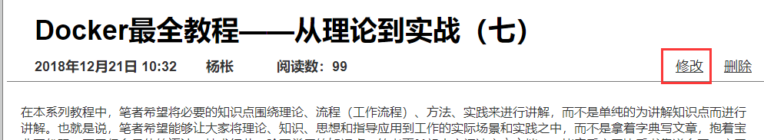

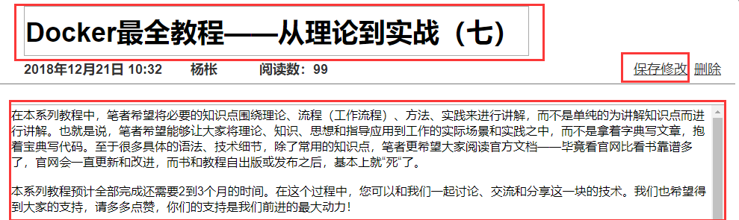

点击我的博客中的修改

可以修改标题和博客内容

点击“保存修改”，完成修改操作

#### 2.2.7.3杂谈区





在帖子的界面点击修改

之后重新编辑内容

点击保存，完成修改

### 2.2.8删除帖子

#### 2.2.8.1课程区

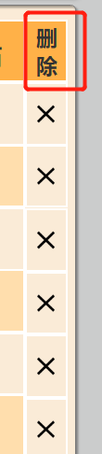

点击删除

#### 2.2.8.2博客区

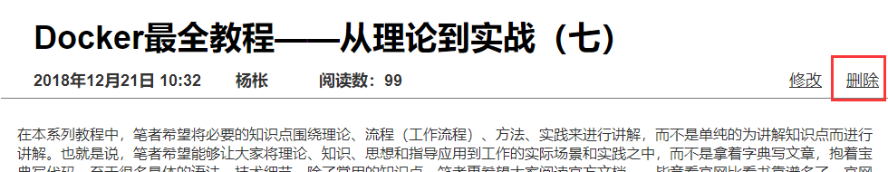

在我的博客中点击删除，进行博客的删除操作

### 2.2.9跟帖

#### 2.2.9.1课程区

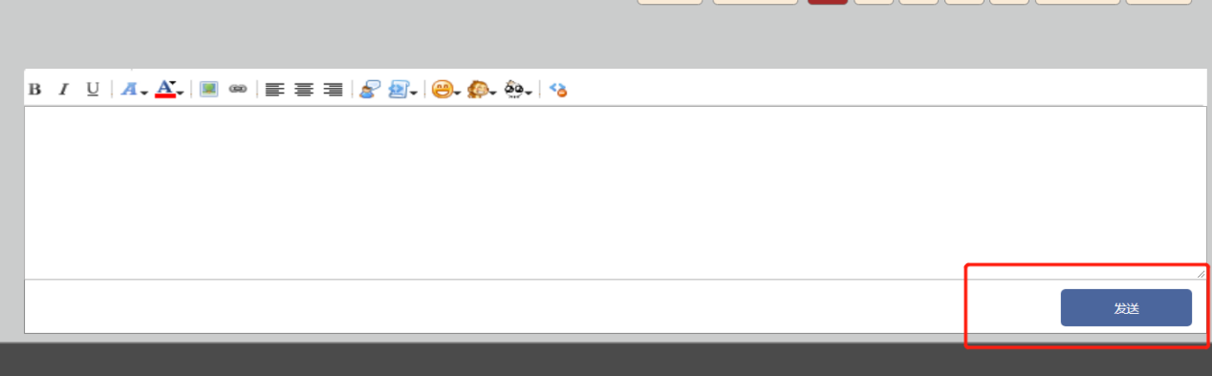跟帖 发送需要的内容

#### 2.2.9.1博客区

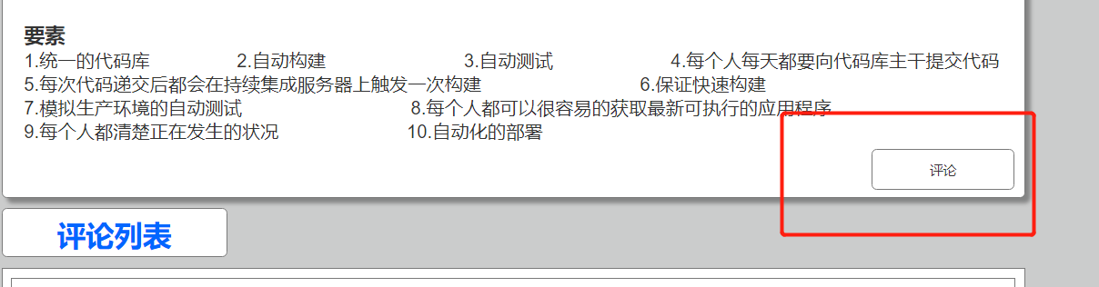

点击进行评论回复

#### 2.2.9.1杂谈区

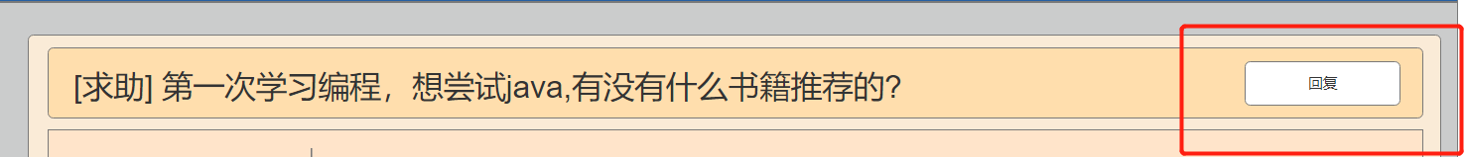点击进行回复

### 2.2.10回帖

#### 2.2.10.1课程区

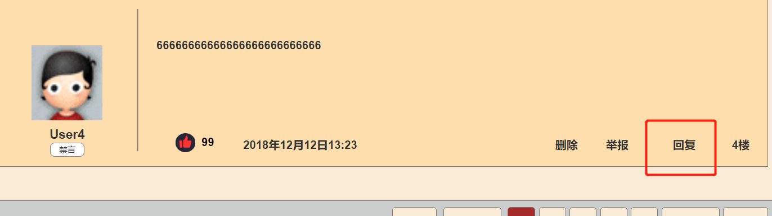

点击进行回复

#### 2.2.10.2博客区

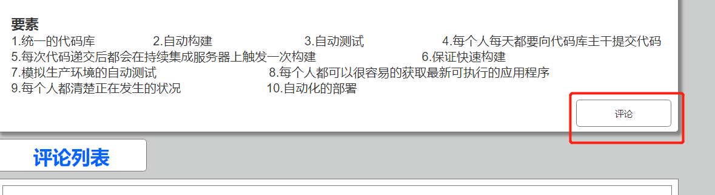

#### 2.2.10.3杂谈区

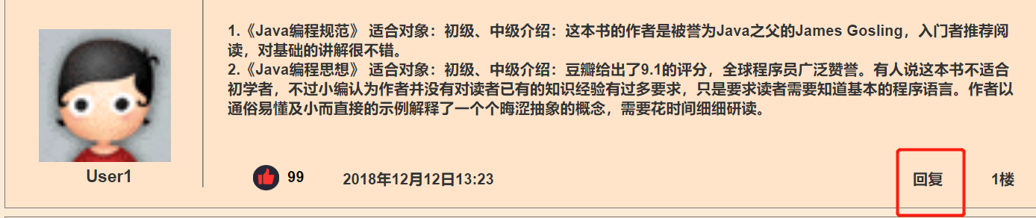

点击进行回复

### 2.2.11全局搜索信息

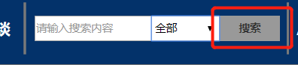

点击可以搜索内容

### 2.2.12局部搜索信息

#### 2.2.12.1课程区

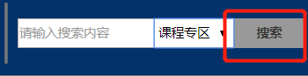

先选择区域 再输入搜索内容 最后点击搜索

#### 2.2.12.2博客区

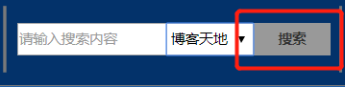

先选择区域 再输入搜索内容 最后点击搜索

#### 2.2.12.3杂谈区

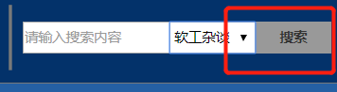

先选择区域 再输入搜索内容 最后点击搜索

### 2.2.13上传，下载附件

#### 2.2.13.1上传





点击“我要发帖”进入发帖界面

单机“上传”按钮

在弹出的文本选择框中，选中文本，点击打开进行上传操作

#### 2.2.13.2下载

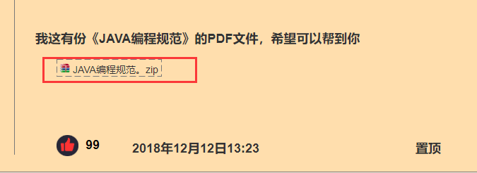

点击附件即可下载附件

### 2.2.14举报

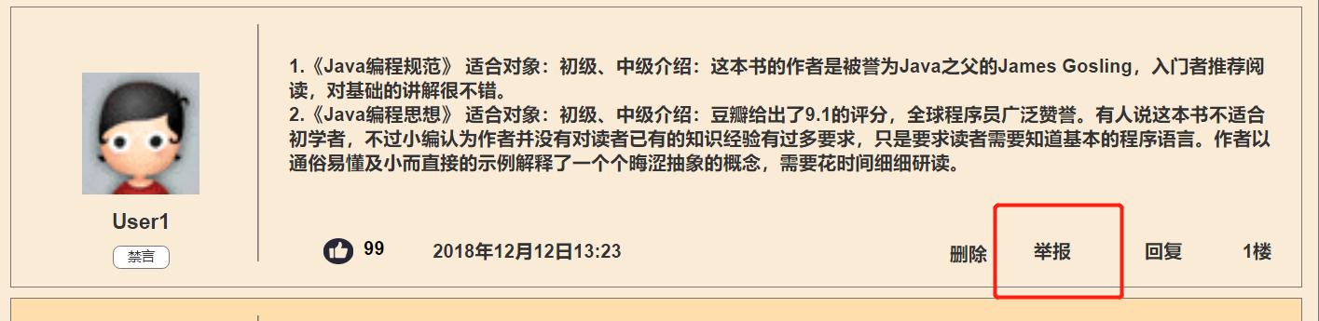

点击举报即可举报，管理员会进行审核

### 2.2.15用户私信

#### 2.2.15.1发送私信

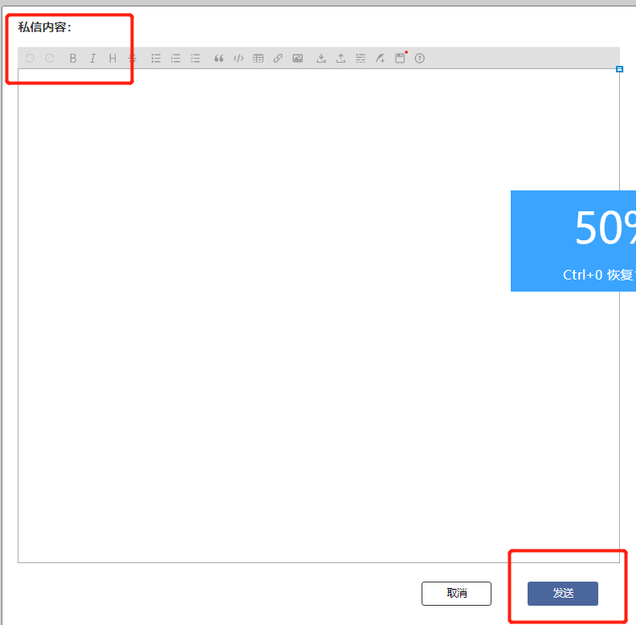

输入发送内容 点击发送

#### 2.2.15.2查看私信

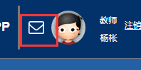

点击这个信件按钮

### 2.2.16关注

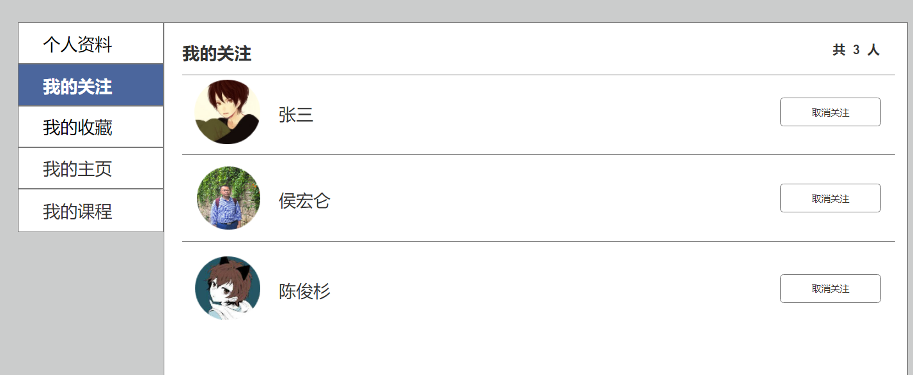

### 2.2.17帖子

#### 2.2.17.1收藏

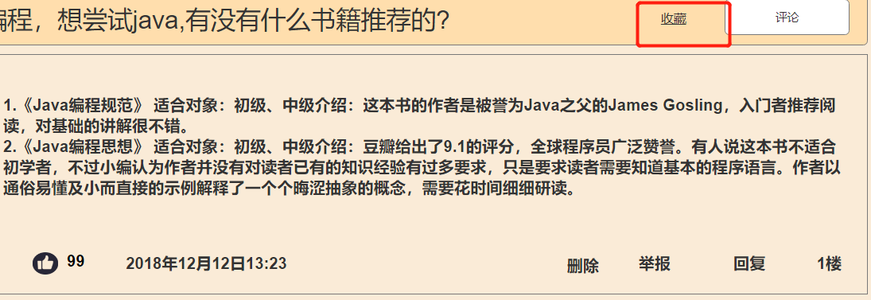

点击收藏

#### 2.2.17.2取消收藏

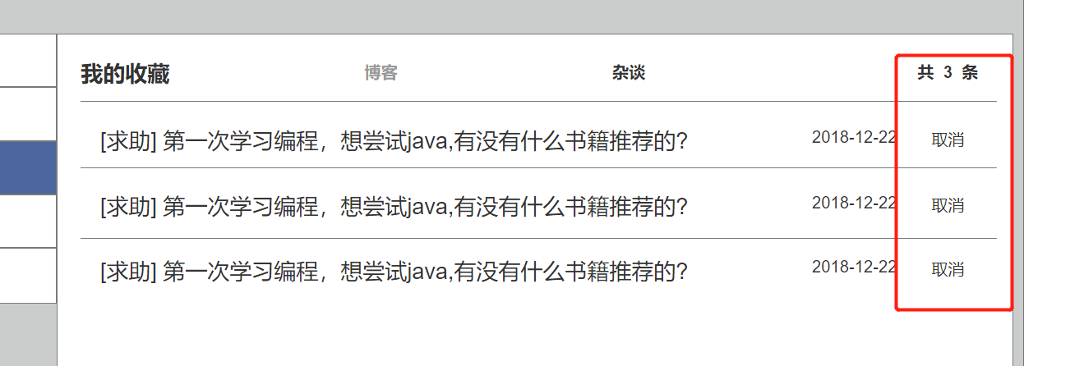

点击取消收藏即可取消所收藏的帖子

#### 2.2.17.3点赞

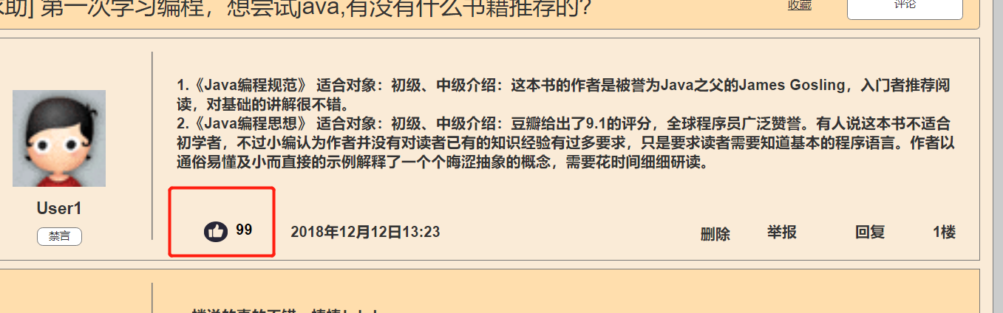

点击红色方框的按钮是点赞

#### 2.2.17.4取消点赞

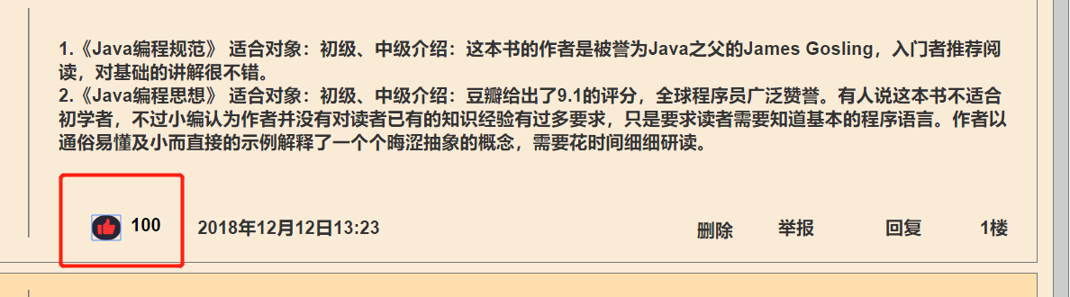

点赞按钮再点一次即可取消点赞

### 2.2.18查看课程信息

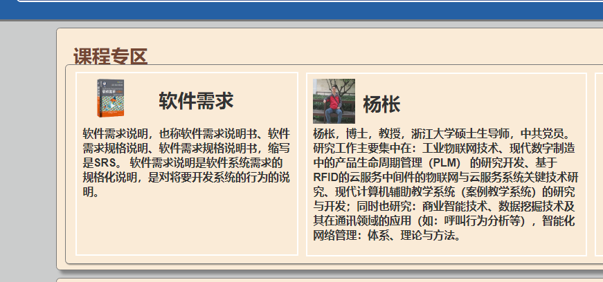课程信息页

### 2.2.19置顶

#### 2.2.19.1选择置顶

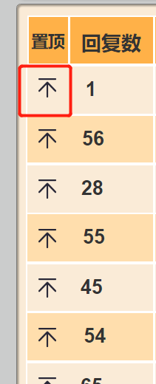

点击置顶即可置顶

#### 2.2.19.2取消置顶

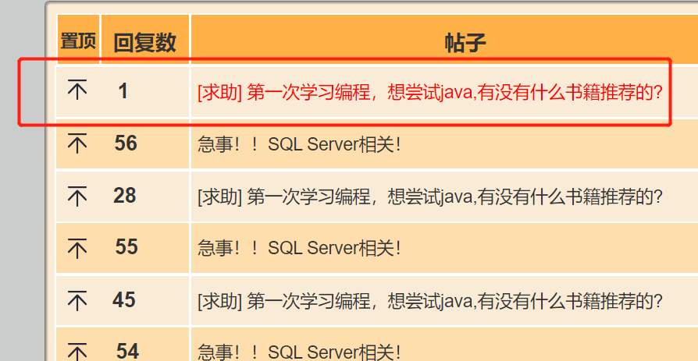

置顶后再次点击左边按钮即可置顶

### 2.2.20答疑

#### 2.2.20.1参加

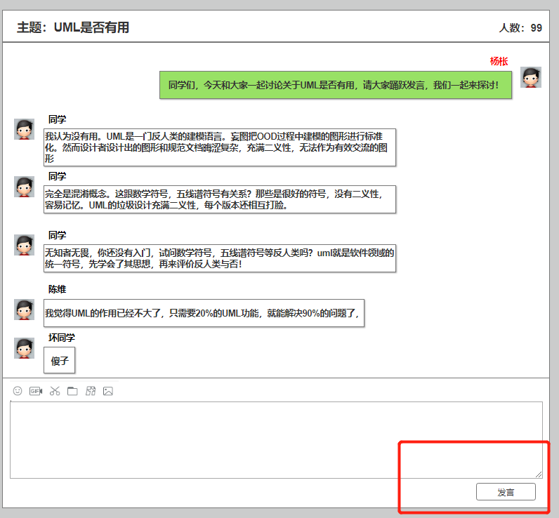

点击发送需要的信息即可参加对应答疑

#### 2.2.20.2发布

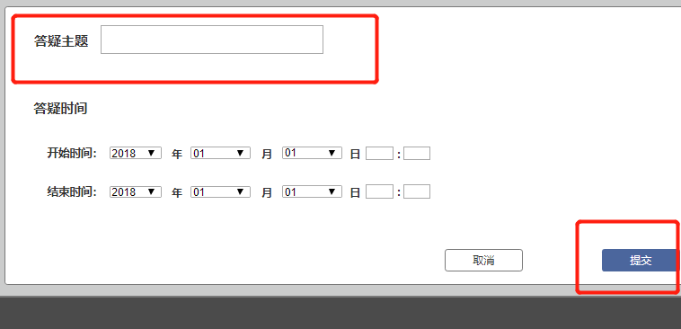填写相关信息，发布答疑

### 2.2.21查看已开课程（自己）

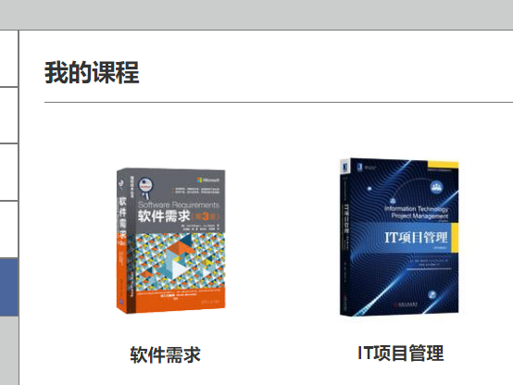

查询已开课的过程

### 2.2.22开课

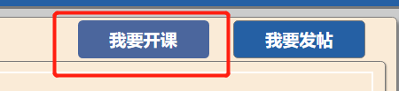

点击我要开课，即可开课

#### 2.2.22.1申请开课

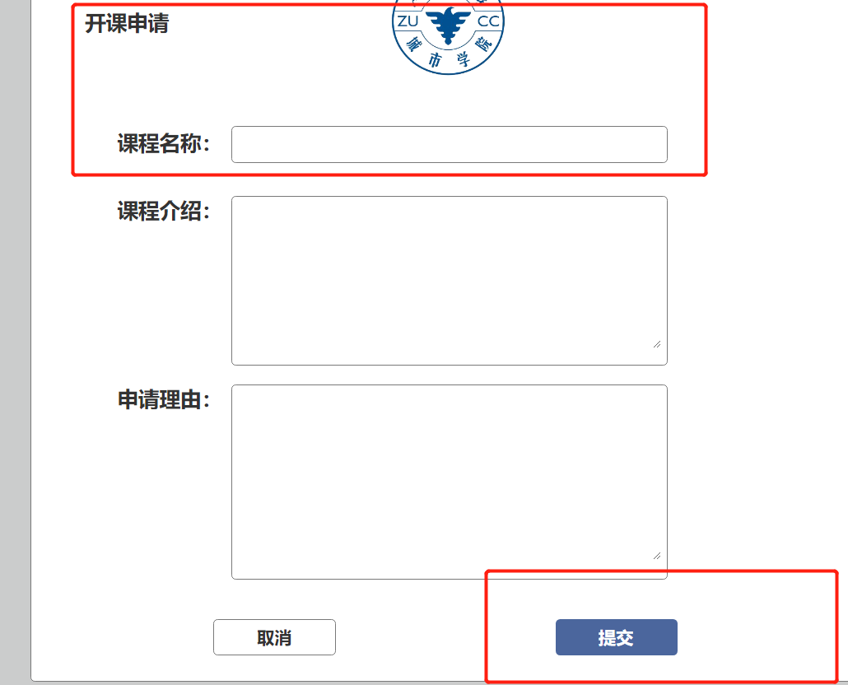

填写相关内容选择提交

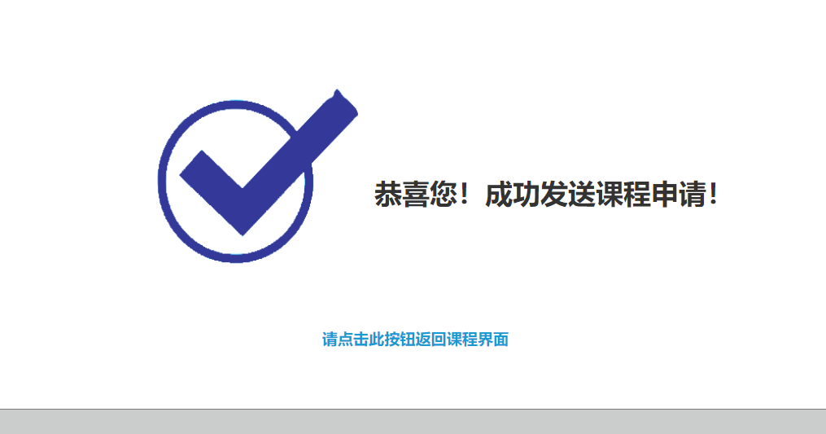

开课成功

#### 2.2.22.2取消开课

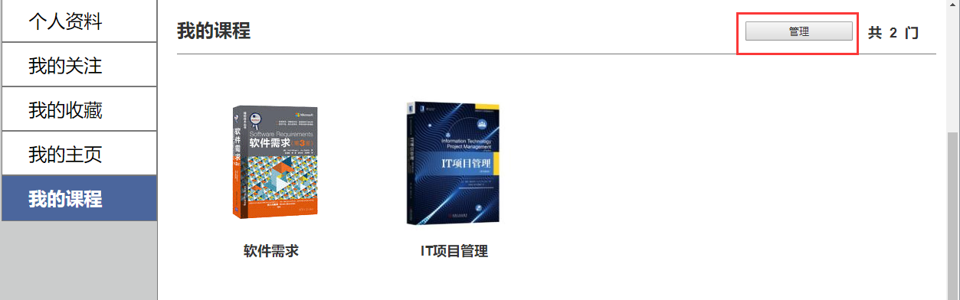

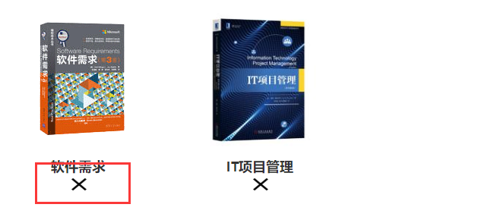

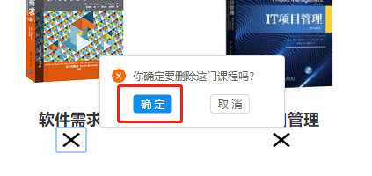

在个人界面——我的课程中，点击管理

点击课程下方出现的”X”号

系统提示是否删除，点击确定，即可删除课程

### 2.2.23禁言

#### 2.2.23.1选择禁言

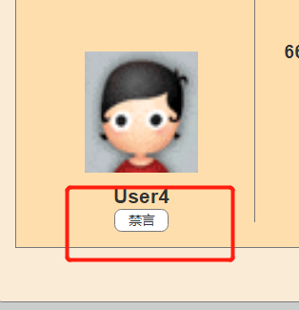

点击禁言，即可禁言

#### 2.2.23.2解除禁言

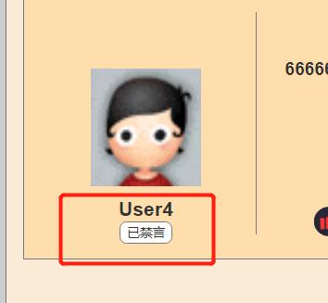

再次点击，取消禁言

### 2.2.24关联登陆（TBD）

#### 2.2.24.1关联qq

#### 2.2.24.2关联手机

#### 2.2.24.3关联微信

## 2.3 学生

### 2.3.1登陆/注册

登陆：



1. 点击登录
2. 输入账号密码
3. 点击登录

注册：

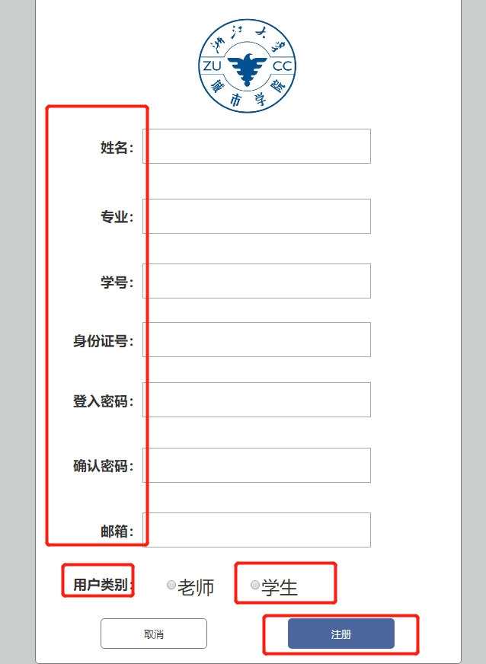

填写相关信息 用户类别选为学生 点击注册

### 2.3.2退出

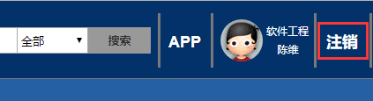

### 2.3.3修改密码

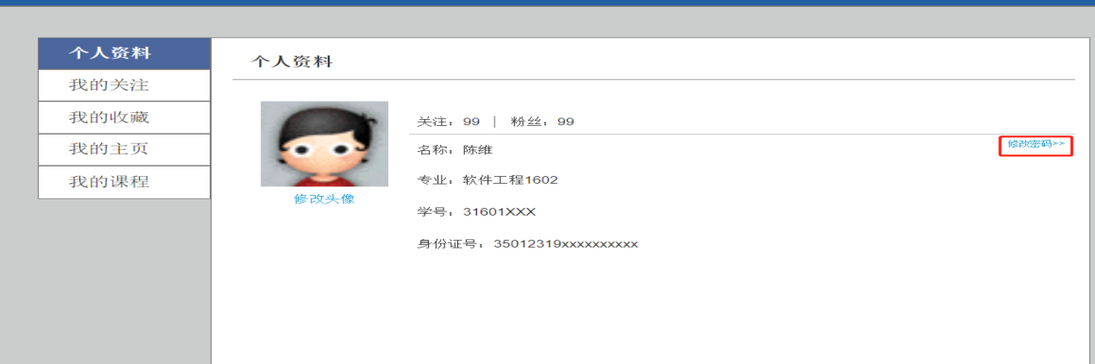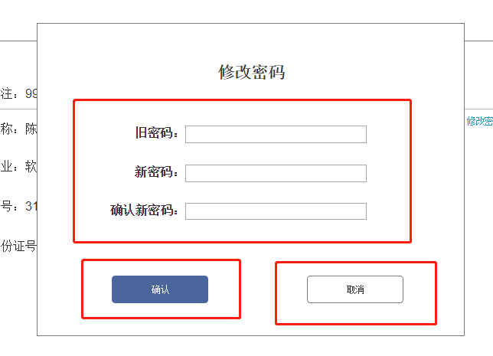

1. 在网站上方点击自己的个人信息栏（名字/头像区域）
2. 系统弹出个人界面
3. 输入旧密码，然后输入新密码并再次确认
4. 点击确认或选择取

### 2.3.4找回密码

1.       点击忘记密码

2.       输入邮箱信息

3.       点击获取验证码

4.       在邮箱中获取验证码填入输入框

5.       输入新密码

6.       确认新密码

7.       点击下一步

8.       页面跳转显示密码修改成功

### 2.3.5浏览网站

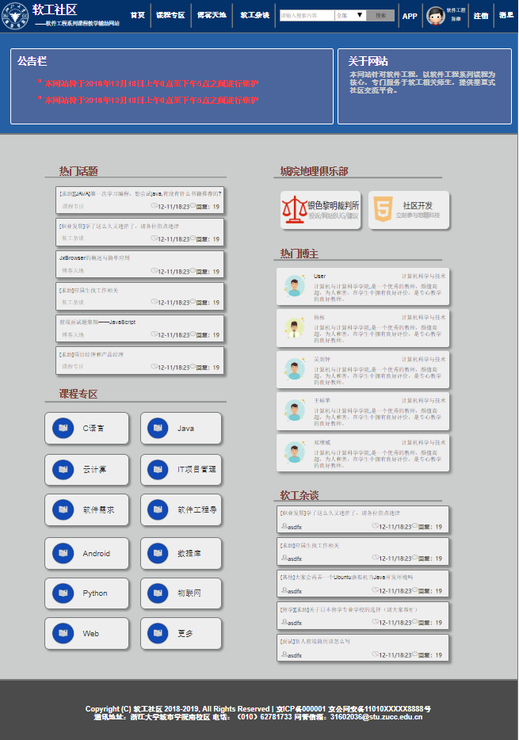

1. 在首页区浏览热门话题/热门的课程/热门的博主/热门的杂谈讨论
2. 查看网站反馈信息
3. 查看网站公告以及网站简介
4. 还可以通过上方导航栏进入各个专区进行浏览

### 2.3.6发表帖子

#### 2.3.6.1课程区



1. 进入课程区版块并点击右上角的 我要发帖按钮
2. 进入发帖页面填写主题和内容，还可以选项邀请别人来回复以及选项上传附件
3. 通过内容区域右边的工具栏对文章信息进行美化
4. 点击发表

#### 2.3.6.2博客区



1. 进入博客区版块并点击右上角的 发博客 按钮
2. 进入发帖页面填写主题和内容，还可以选项邀请别人来回复以及选项上传附件
3. 通过内容区域右边的工具栏对文章信息进行美化
4. 点击发表

#### 2.3.6.3杂谈区



1. 进入杂谈区版块并点击右上角的 我要发帖 按钮
2. 进入发帖页面填写主题和内容，还可以选项邀请别人来回复以及选项上传附件
3. 通过内容区域右边的工具栏对文章信息进行美化
4. 点击发表

### 2.3.7修改帖子

#### 2.3.7.1课程区

进入自己发表的问题，点击修改按钮进行主题修改

#### 2.3.7.2博客区

点击文章左上角的修改按钮，后对文档进行编辑，再次点击保存修改

#### 2.3.7.3杂谈区

进入自己的评论，点击修改按钮进行帖子修改

### 2.3.8删除帖子

#### 2.3.8.1课程区



对于自己的评论点击删除，即可删除评论

#### 2.3.8.2博客区



点击删除，即可删除评论

#### 2.3.8.3杂谈区



对于自己的评论点击删除，即可删除评论

### 2.3.9跟帖

#### 2.3.9.1课程区



用户进入帖子找到想要跟帖的楼层，点击回复按钮

在输入框内输入需要回复内容

点击提交按钮，提交对帖子的回复

#### 2.3.9.1杂谈区



用户进入帖子找到想要跟帖的楼层，点击回复按钮

在输入框内输入需要回复内容

点击提交按钮，提交对帖子的回复

### 2.3.10回帖

#### 2.3.10.1课程区



#### 2.3.10.2杂谈区



### 2.3.11全局搜索信息

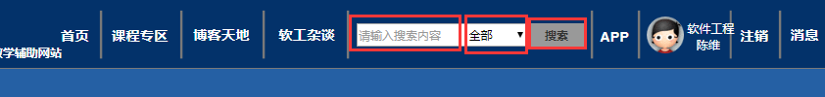

来到页面顶部

输入需要搜索的关键字

在下拉框中选择全部

单击搜索，即可搜索全部信息

### 2.3.12局部搜索信息

#### 2.3.12.1课程区



来到页面顶部

输入需要搜索的关键字

在下拉框中选择“课程专区”或“博客天地”或“软工杂谈”

单击搜索，即可搜索全部信息

#### 2.3.12.2博客区



来到页面顶部

输入需要搜索的关键字

在下拉框中选择“课程专区”或“博客天地”或“软工杂谈”

单击搜索，即可搜索全部信息

#### 2.3.12.3杂谈区



来到页面顶部

输入需要搜索的关键字

在下拉框中选择“课程专区”或“博客天地”或“软工杂谈”

单击搜索，即可搜索全部信息

### 2.3.13上传，删除，下载附件

点击“我要发帖”进入发帖界面

单机“上传”按钮

在弹出的文本选择框中，选中文本，点击打开进行上传操作

### 2.3.14举报

点击举报按钮

在弹出的举办框中选择“举报类型”

在输入框中输入“举报原因”

点击提交按钮提交举报信息

### 2.3.15用户私信

#### 2.3.15.1查看私信



#### 2.3.15.2发送私信



点击用户界面的“私聊”按钮

输入需要私信的内容

点击发送按钮发送私信

### 2.3.16关注



在博客界面点击关注，进行用户的关注



在用户的个人界面中点击“关注”按钮对用户进行关注

### 2.3.17帖子

#### 2.3.17.1收藏

在帖子页面单击收藏按钮，进行帖子收藏

#### 2.3.17.2取消收藏

在帖子页面单击已收藏的帖子，进行帖子的取消收藏

#### 2.3.17.3点赞

在帖子的楼层上点击点赞按钮，进行点赞

#### 2.3.17.4取消点赞

在帖子的楼层上点击点赞按钮，进行取消点赞的操作

### 2.3.18学生用户查看课程信息





在课程筛选单选框中选择课程

在教师筛选单选框中选择任课老师

系统转入单课程模块，查看课程信息

### 2.3.19学生用户参加答疑

#### 2.3.19.1参加答疑

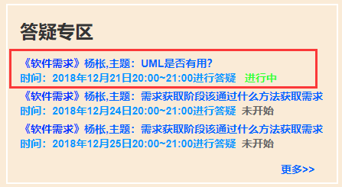

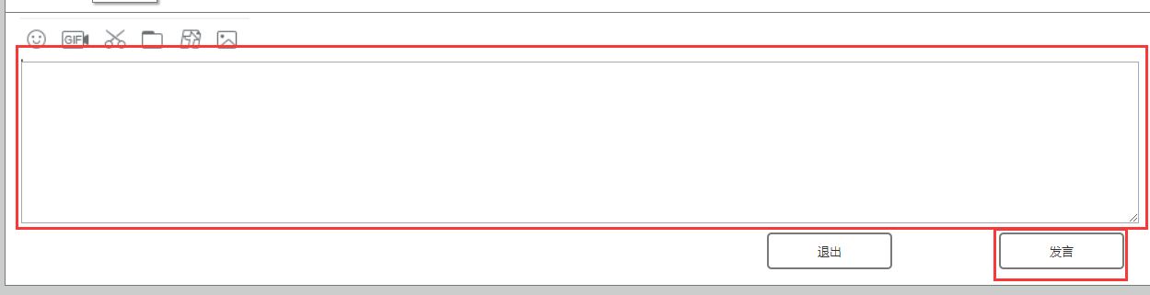

点击答疑专区中的答疑信息

跳转到答疑后输入信息

点击发言进行答疑

#### 2.3.19.2退出答疑

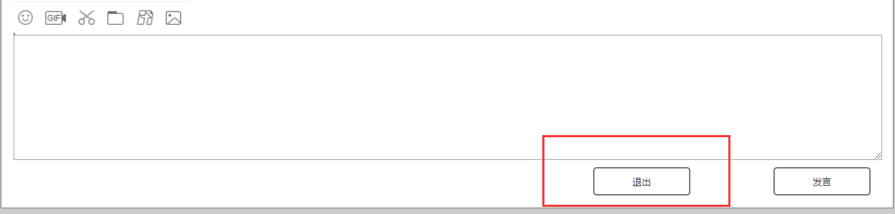

点击退出按钮退出答疑

### 2.3.20关联登陆（TBD）

#### 2.3.20.1关联qq

#### 2.3.20.2关联手机

#### 2.3.20.3关联微信

## 2.3 性能

### 2.3.1精度

网站严格按照数据字典所定义的数据进行输入输出。

### 2.3.2时间特性

在现阶段正常网络条件下，使用主流pc机或手机端，同时300人并发访问网站，要求在一秒内相应完毕。

### 2.3.3灵活性

说明本软件所具有的灵活性，即当用户需求（如对操作方式、运行环境、结果精度、时间特性等的要求）有某些变化时，本软件的适应能力。

# 3.功能（app端）

## 3.1 老师

### 3.1.1登陆/注册

登陆：

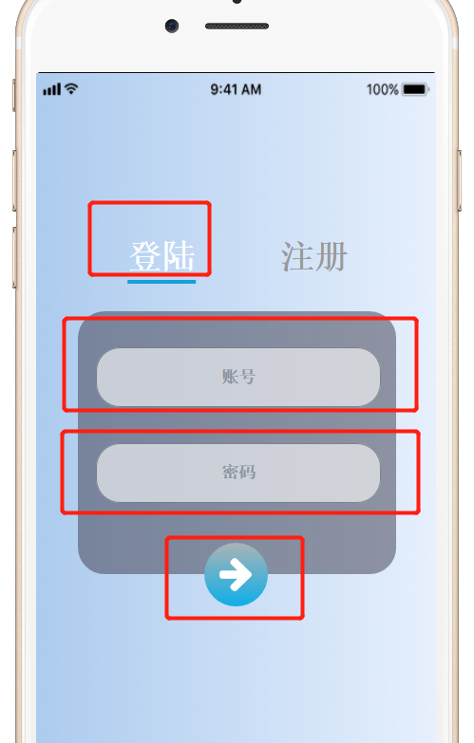

填写相关账号密码 点击蓝色右箭头即可登陆

注册：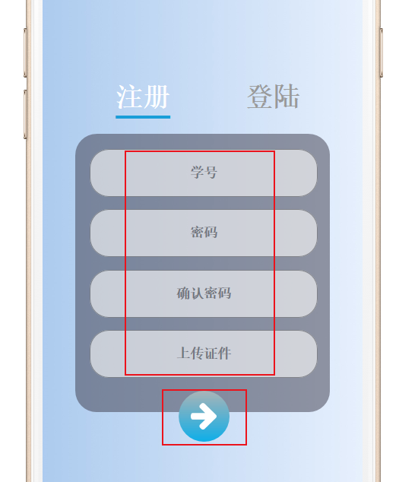

填写相关信息，即可提交注册，等待管理员通过即可

### 3.1.2退出

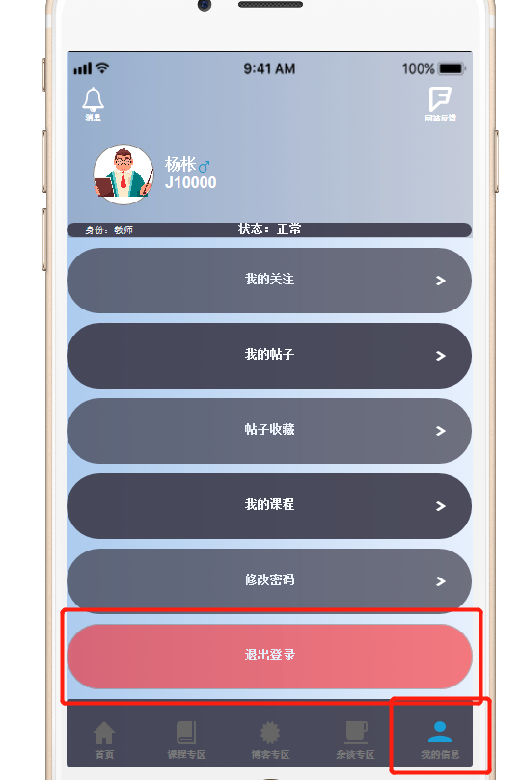

先点击下方的我的信息，再点击退出登陆按钮，即可退出登陆

### 3.1.3修改密码

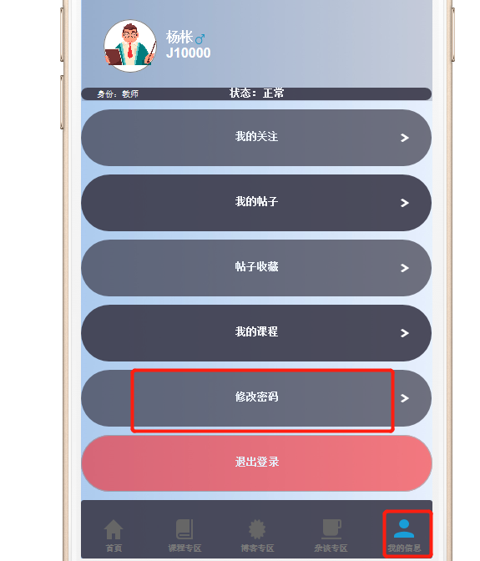

点击下方的我的信息 点击修改密码

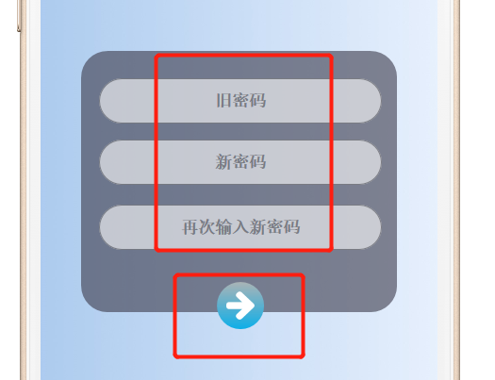

输入相关信息 然后点击确定即可

### 3.1.4浏览网站

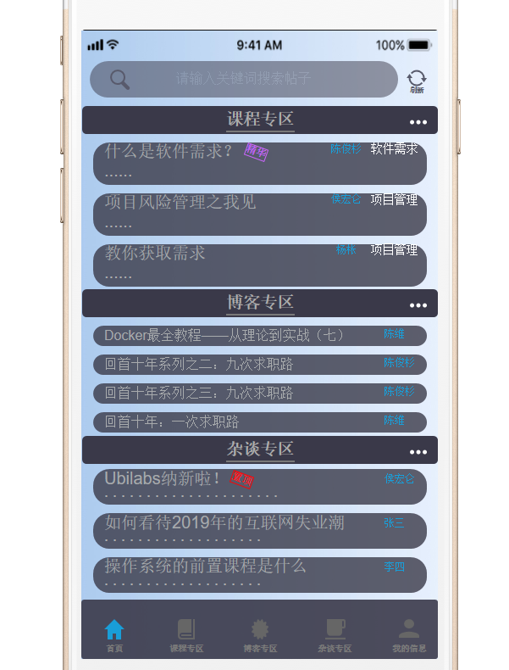

### 3.1.5发表帖子

#### 3.1.5.1课程区

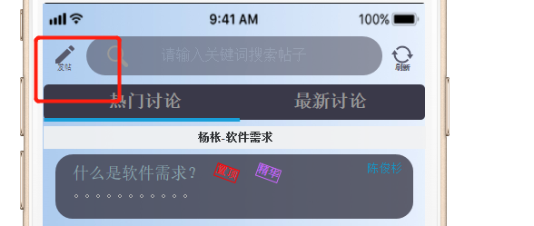

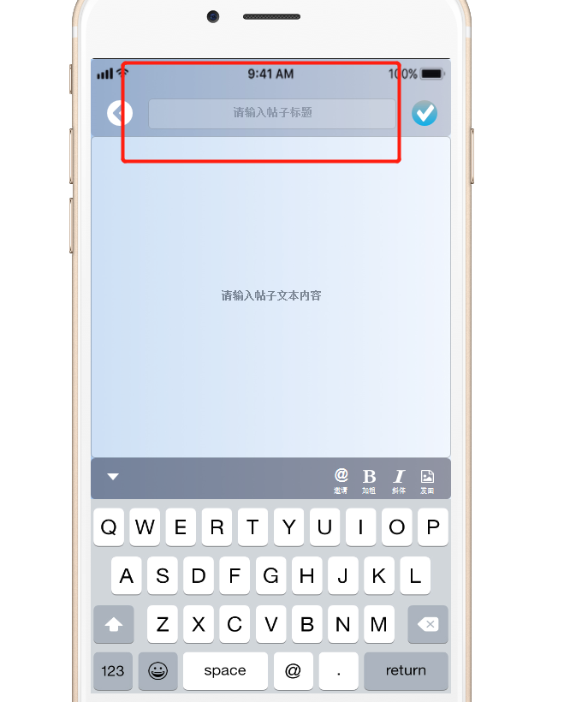

点击输入对应内容即可

#### 3.1.5.2博客区

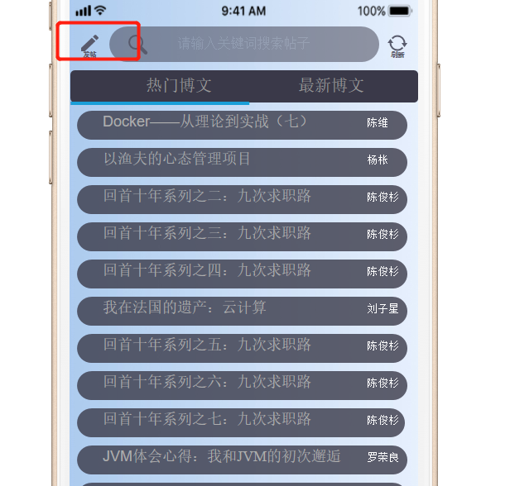



点击输入对应内容即可

#### 3.1.5.3杂谈区

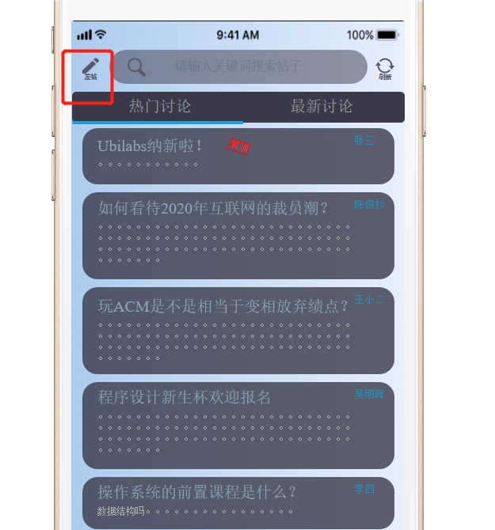



点击输入对应内容即可

### 3.1.6跟帖

#### 3.1.6.1课程区

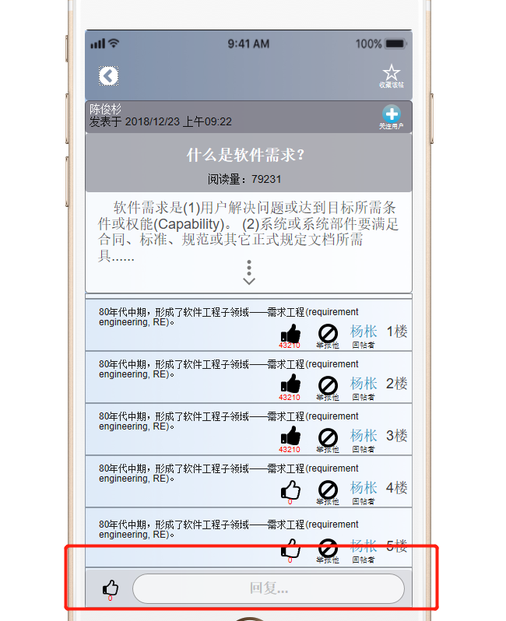

输入需要回复的内容

#### 3.1.6.1博客区

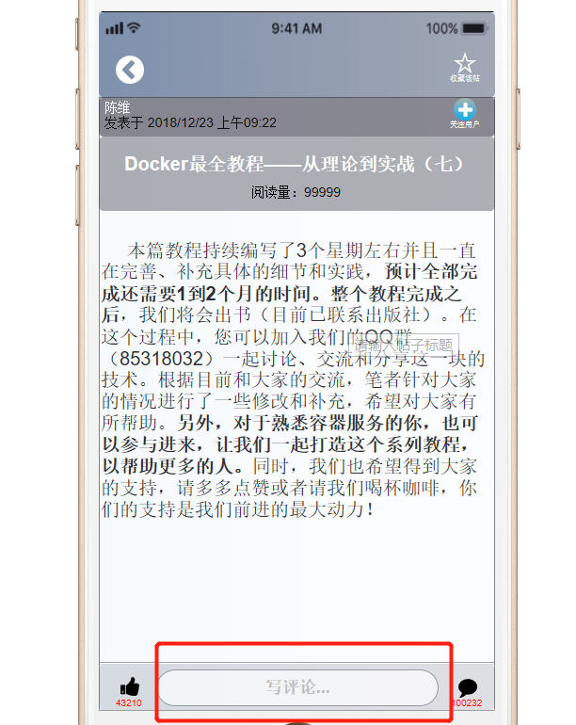

点击需要回复的内容

#### 3.1.6.1杂谈区

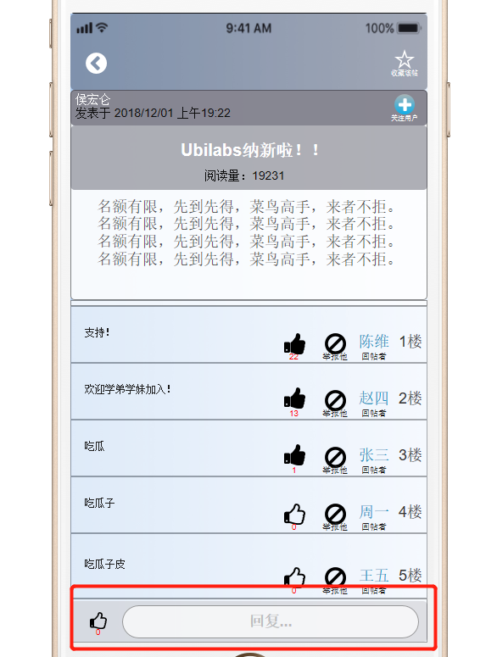点

点击需要回复的内容

### 3.1.7回帖

#### 3.1.7.1课程区

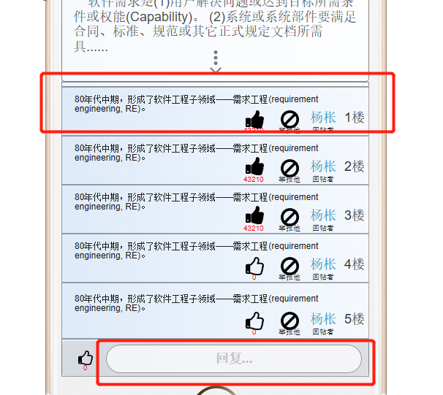

先点击需要回复的楼层

在输入回复内容

#### 3.1.7.2杂谈区

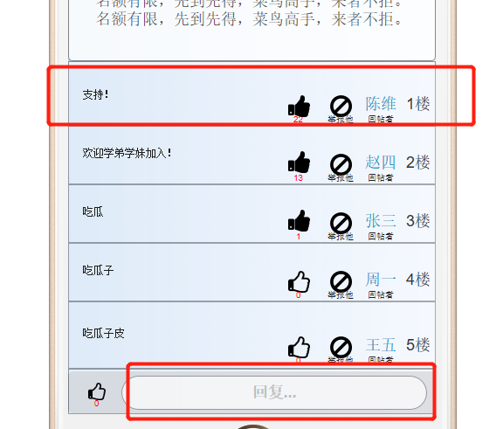

点击回复楼层

再点击下方回复 输入回复内容

### 3.1.8全局搜索信息

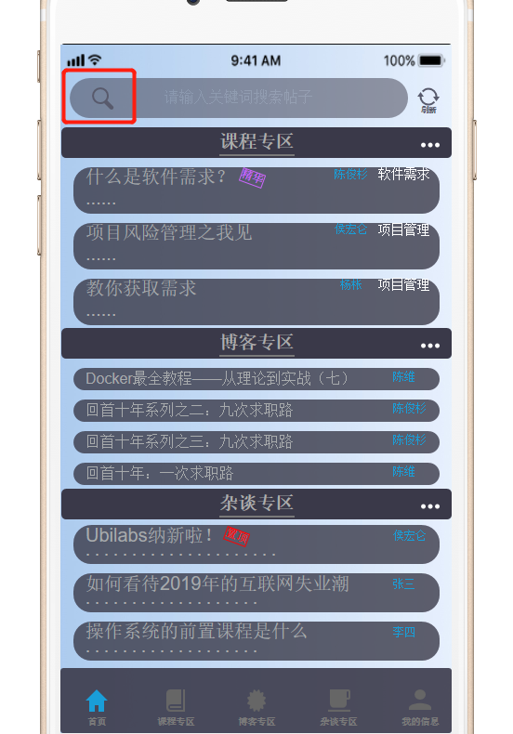

查询搜索信息

### 3.1.9局部搜索信息

#### 3.1.9.1课程区

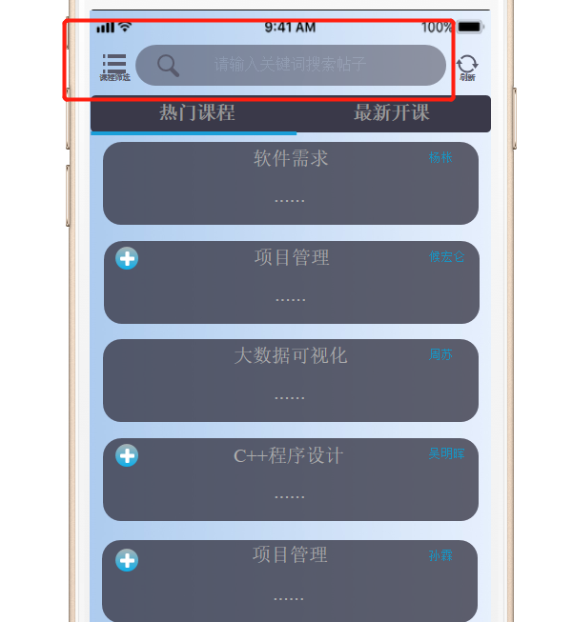

输入查询信息 点击左边放大镜

#### 3.1.9.2博客区

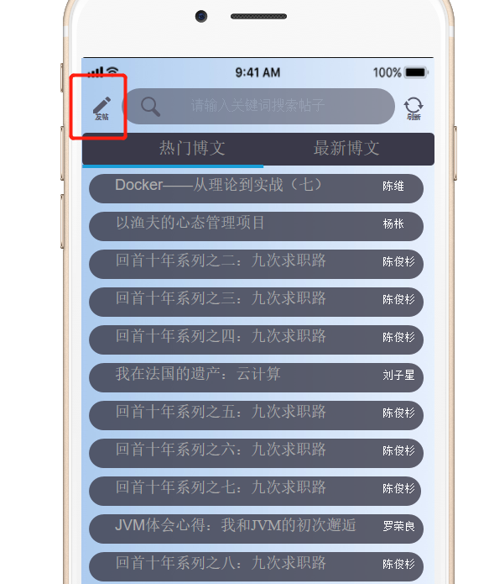

输入查询内容 点击左边放大镜

#### 3.1.9.3杂谈区

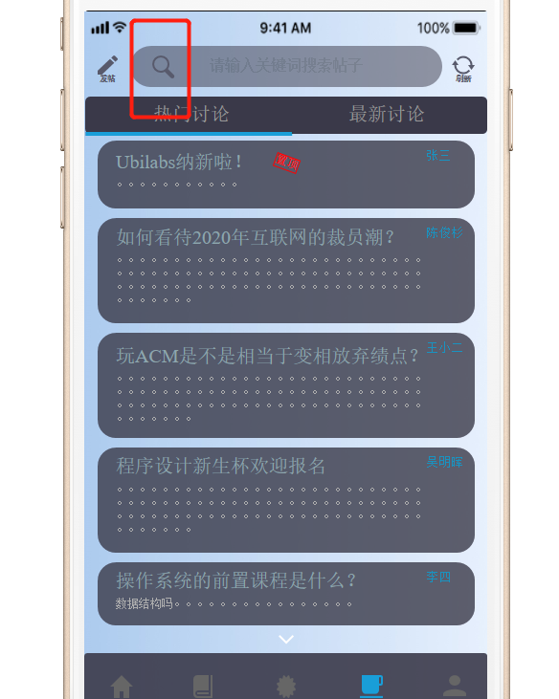

输入查询信息 点击放大镜

### 3.1.10举报

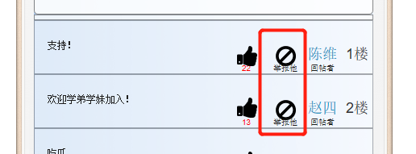

进入相关区域帖子等地方会有如图所示图标 即是举报

### 3.1.11关注

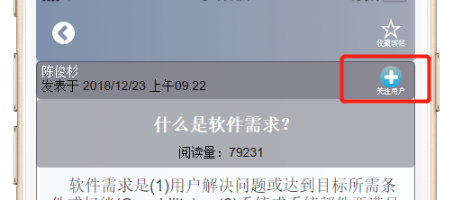

点击右上方的“+”号即可关注该用户

### 3.1.12帖子

#### 3.1.12.1收藏

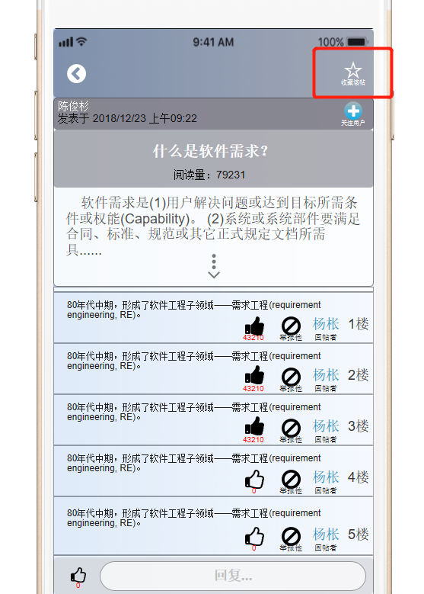

点击右上角的“五角星”，即可收藏

#### 3.1.12.2取消收藏



再次点击 即可取消收藏 或是

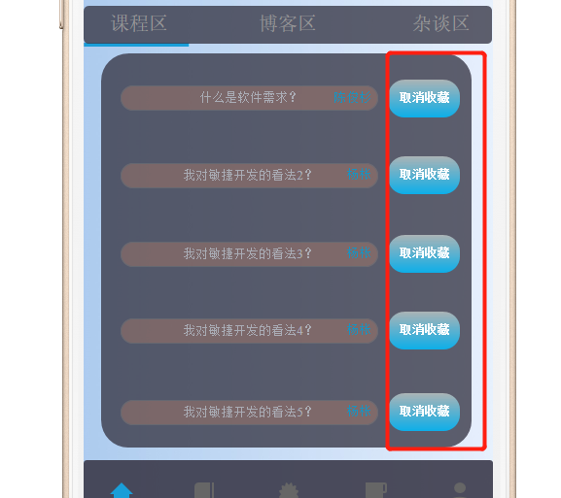

在我的信息里 点击我的收藏 可以取消收藏

#### 3.1.12.3点赞

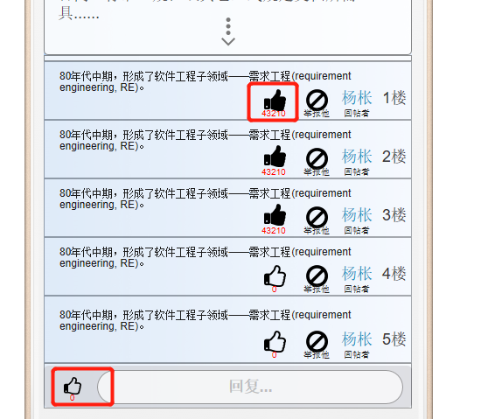

点击这个“大拇指”即可点赞

#### 3.1.12.4取消点赞



再次点击“大拇指”即可取消点赞

### 3.1.13查看课程信息

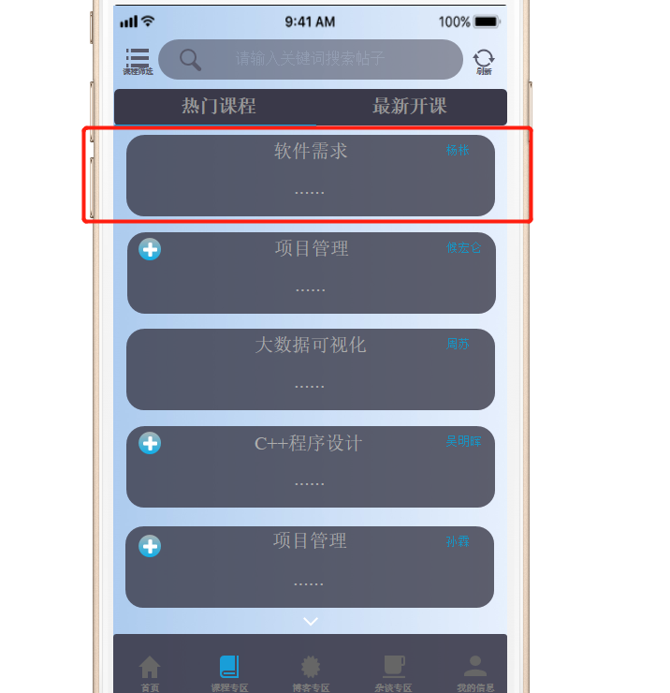

点击课程名称，即可查看课程信息

### 3.1.14答疑

#### 3.1.14.1参加

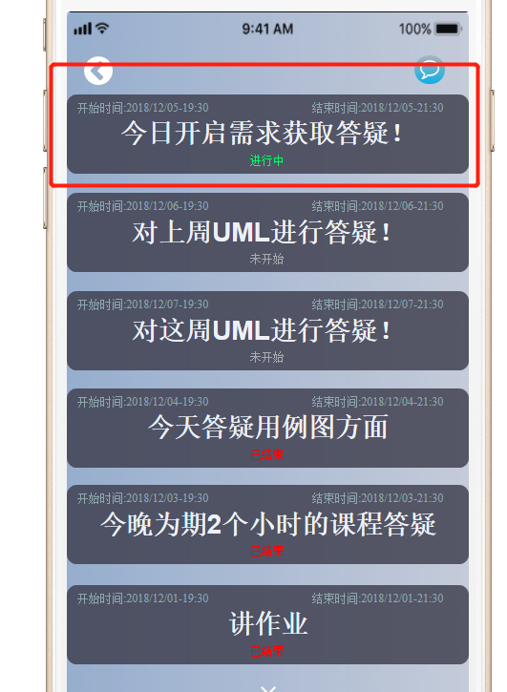

点击正在进行中的答疑，即可参加答疑

#### 3.1.14.2发布

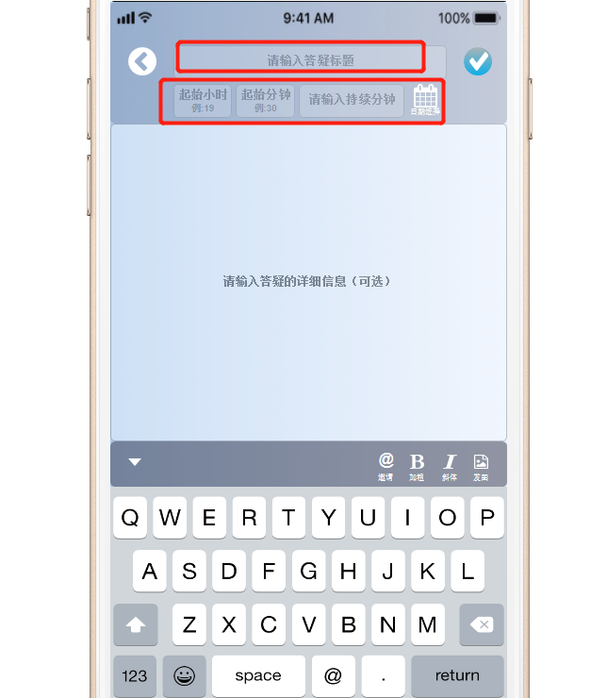

输入答疑标题以及时间即可开设答疑

#### 3.1.14.3查看参加答疑人数

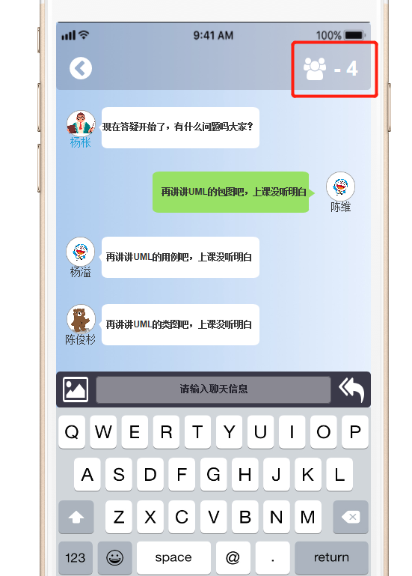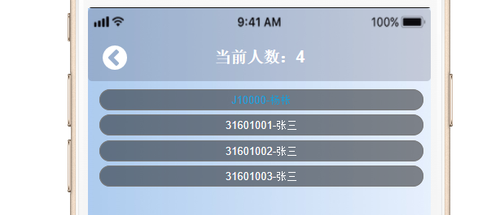

#### 3.1.14.4发送信息

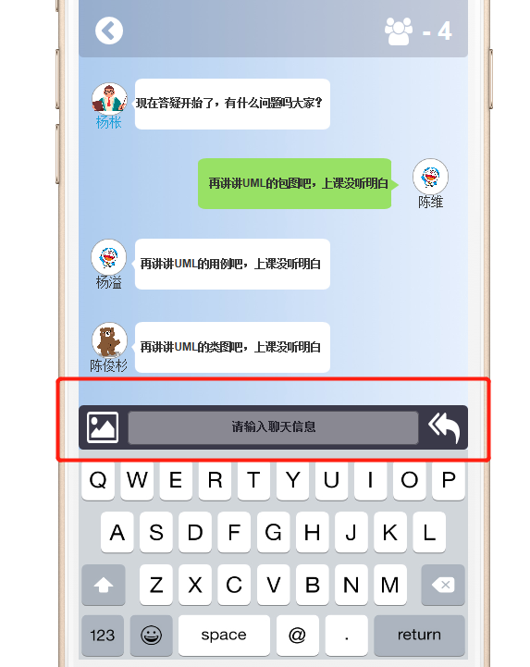

输入要输入的信息即可参加答疑

### 3.1.15查看已开课程（自己）

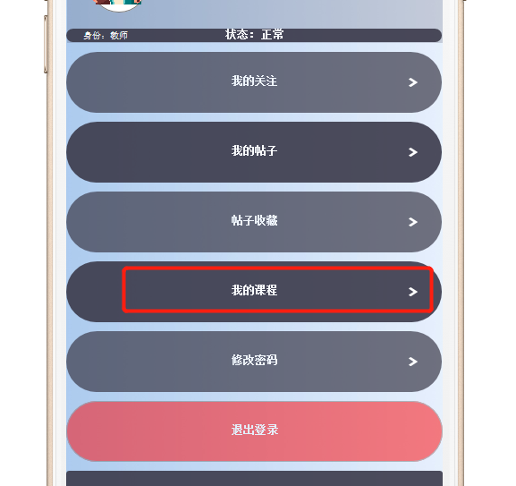

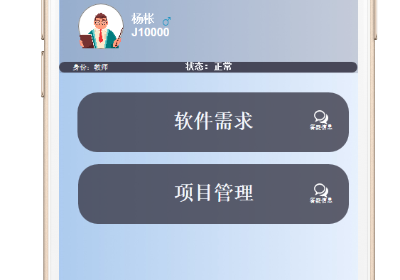

点击我的课程即可查看已经开设的课程

## 3.2 学生

### 3.2.1登陆/注册

登陆：



填写相关账号密码 点击蓝色右箭头即可登陆

注册：

填写相关信息，即可提交注册，等待管理员通过即可

### 3.2.2退出

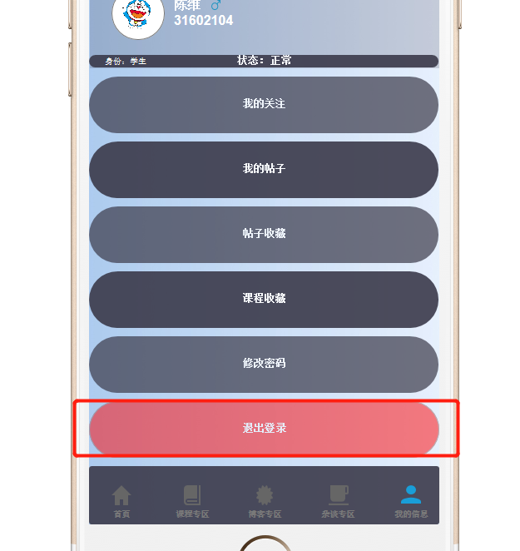

点击我的信息 点击退出登陆 即可退出

### 3.2.3修改密码

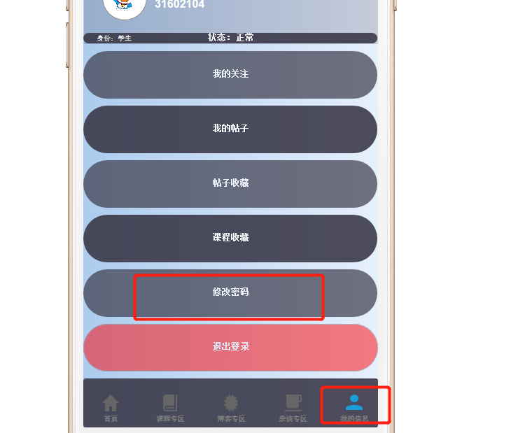

点击我的信息

点击修改密码

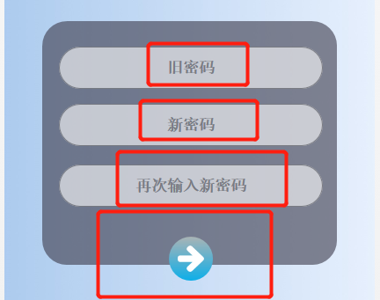

输入对应信息即可修改密码

### 3.2.4浏览网站



### 3.2.5发表帖子

#### 3.2.5.1课程区





点击输入对应内容即可

#### 3.2.5.2博客区





点击输入对应内容即可

#### 3.2.5.3杂谈区





点击输入对应内容即可

### 3.2.6跟帖

#### 3.2.6.1课程区



输入需要回复的内容

#### 3.2.6.1博客区



点击需要回复的内容

#### 3.2.6.1杂谈区

点

点击需要回复的内容

### 3.2.7回帖

#### 3.2.7.1课程区



先点击需要回复的楼层

在输入回复内容

#### 3.2.7.2杂谈区



点击回复楼层

再点击下方回复 输入回复内容

### 3.2.8全局搜索信息



查询搜索信息

### 3.2.9局部搜索信息

#### 3.2.9.1课程区



输入查询信息 点击左边放大镜

#### 3.2.9.2博客区



输入查询内容 点击左边放大镜

#### 3.2.9.3杂谈区



输入查询信息 点击放大镜

### 3.2.10举报



进入相关区域帖子等地方会有如图所示图标 即是举报

### 3.2.11关注



点击右上方的“+”号即可关注该用户

### 3.2.12帖子

#### 3.2.12.1收藏



点击右上角的“五角星”，即可收藏

#### 3.2.12.2取消收藏



再次点击 即可取消收藏 或是



在我的信息里 点击我的收藏 可以取消收藏

#### 3.2.12.3点赞



点击这个“大拇指”即可点赞

#### 3.2.12.4取消点赞



再次点击“大拇指”即可取消点赞

### 3.2.13查看课程信息



点击课程名称，即可查看课程信息

### 3.2.14答疑

#### 3.2.14.1参加



点击正在进行中的答疑，即可参加答疑

#### 3.2.14.2查看答疑人数

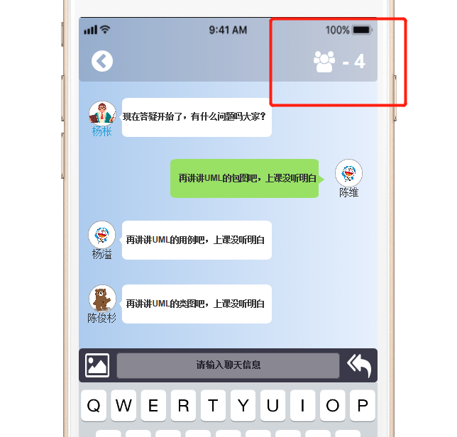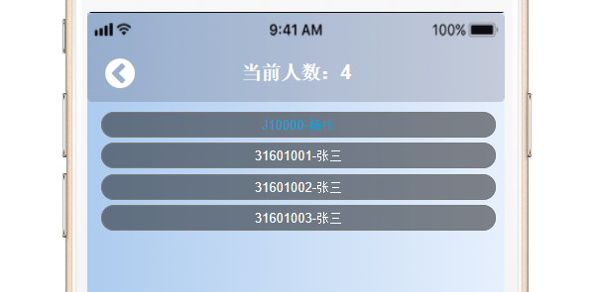

#### 3.2.14.3发送信息

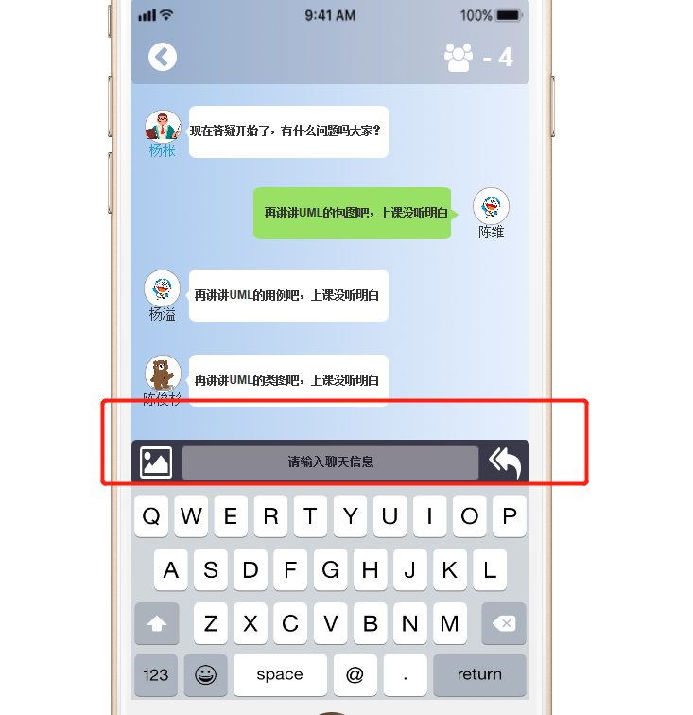

输入要发送的信息即可发送信息

### 3.2.15查看已收藏课程

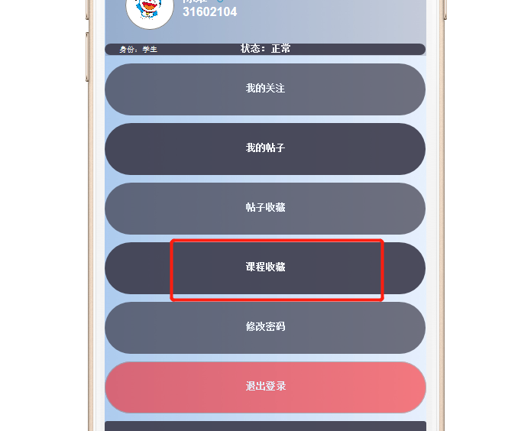

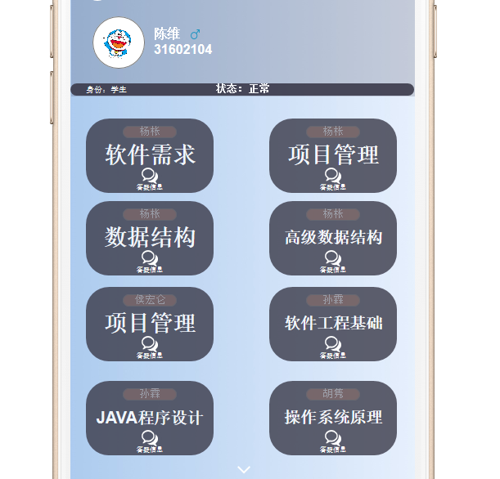

点击我的课程即可查看已经收藏的课程

## 3.3管理员

### 3.3.1登陆

登陆：



填写相关账号密码 点击蓝色右箭头即可登陆

### 3.3.2退出

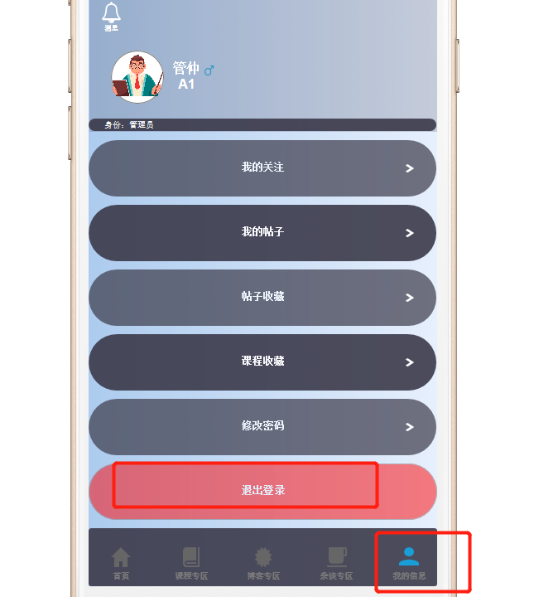

点击我的信息 点击退出登陆 即可退出

### 3.3.3修改密码

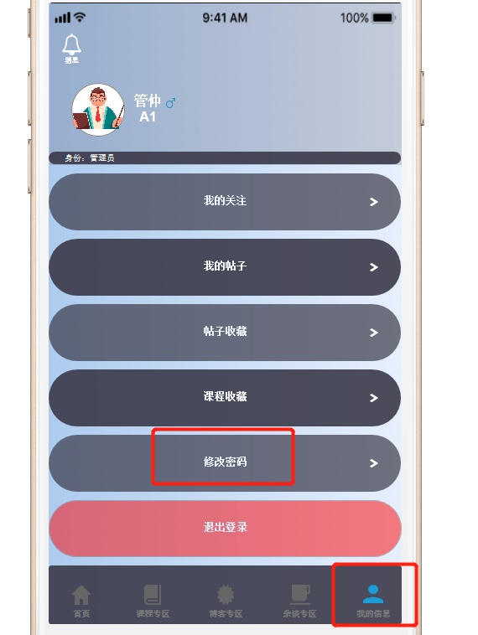

点击我的信息

点击修改密码



输入对应信息即可修改密码

### 3.3.4浏览网站



### 3.3.5发表帖子

#### 3.3.5.1课程区





点击输入对应内容即可

#### 3.3.5.2博客区





点击输入对应内容即可

#### 3.3.5.3杂谈区





点击输入对应内容即可

### 3.3.6跟帖

#### 3.3.6.1课程区



输入需要回复的内容

#### 3.3.6.1博客区



点击需要回复的内容

#### 3.3.6.1杂谈区

点

点击需要回复的内容

### 3.3.7回帖

#### 3.3.7.1课程区



先点击需要回复的楼层

在输入回复内容

#### 3.3.7.2杂谈区



点击回复楼层

再点击下方回复 输入回复内容

### 3.3.8全局搜索信息



查询搜索信息

### 3.3.9局部搜索信息

#### 3.3.9.1课程区



输入查询信息 点击左边放大镜

#### 3.3.9.2博客区



输入查询内容 点击左边放大镜

#### 3.3.9.3杂谈区



输入查询信息 点击放大镜

### 3.3.10举报



进入相关区域帖子等地方会有如图所示图标 即是举报

### 3.3.11关注



点击右上方的“+”号即可关注该用户

### 3.3.12帖子

#### 3.3.12.1收藏



点击右上角的“五角星”，即可收藏

#### 3.3.12.2取消收藏



再次点击 即可取消收藏 或是



在我的信息里 点击我的收藏 可以取消收藏

#### 3.3.12.3点赞



点击这个“大拇指”即可点赞

#### 3.3.12.4取消点赞



再次点击“大拇指”即可取消点赞

### 3.3.13查看课程信息



点击课程名称，即可查看课程信息

### 3.3.14答疑

#### 3.3.14.1参加



点击正在进行中的答疑，即可参加答疑

#### 3.3.14.2查看答疑人数



#### 3.3.14.3发送信息



输入要发送的信息即可发送信息

### 3.3.15查看已收藏课程

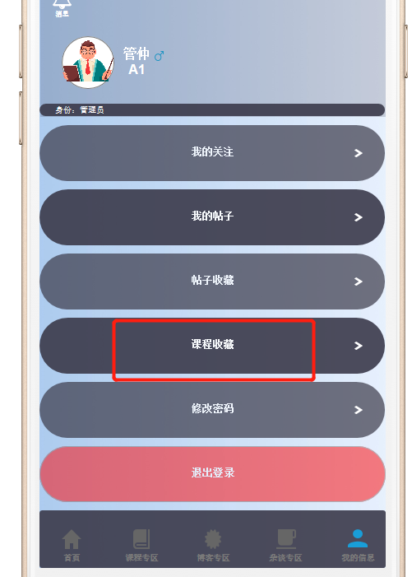

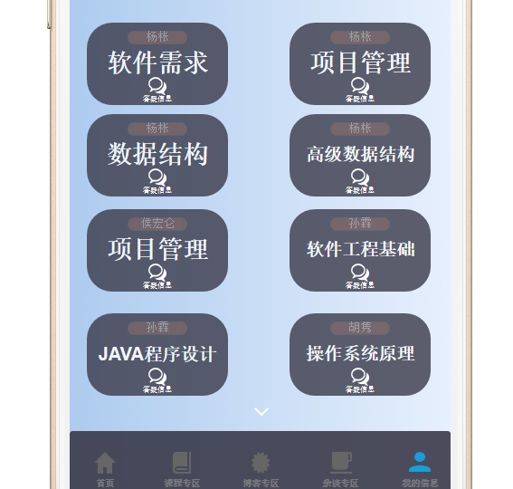

点击我的课程即可查看已经收藏的课程

# 4.运行环境

该系统为B/S结构，它的运行环境分为PC客户端、移动客户端和应用服务器和数据库服务器端四部分。

以下是系统的软件环境：

PC客户端：

* 操作系统：Windows2000 Professional/XP 、Windows 7以上版本或Linux系统
* 浏览器：IE8及其以上，其它常见浏览器如Google Chrome、Firefox等

移动客户端：

* 操作系统：安卓５.０及以上版本，iOS 11及以上版本

应用服务器：

* 操作系统：Linux平台CentOS 7.3 64位系统
* 服务器软件: Apache 2.4，PHP 5.6及相关组件
* 硬件要求：ECS弹性云服务
* 地理位置：云端

数据库服务器

* 操作系统：CentOS 7.3 64位系统
* 数据库系统：MySQL 5.7
* 地理位置：云端

以下是系统的网络环境

* 浙江大学城市学院校网环境以及外部互联网

以下是系统的工作时间：

* 08：00-24：00